AVISO DE LICITAÇÃO
PREGÃO ELETRÔNICO - Nº 024/2024- SECULT
O MUNICÍPIO DE PELOTAS, através do Departamento de Compras Governamentais – S.M.F., sito à Rua Santos Dumont, nº 149 (2º andar) – Centro, Pelotas/RS - CEP 96.020-380 - Fone: (53) 99136-5094, torna público que realizará licitação na modalidade de Pregão Eletrônico, sob número 024/2024– SECULT, com a finalidade de selecionar propostas objetivando a contratação de empresa especializada para fornecimento e instalação dos elementos de Cenotécnica/Mecânica Cênica e Vestimentas Cênicas que constituem a Caixa Cênica do Theatro Sete de Abril, nos termos da Lei Federal nº 14.133/2021, Decreto Federal nº 11.462/2023, Lei Complementar Federal 123/2006 e 147/2014, Lei Municipal nº 5.645/2009, Decreto Municipal nº 6.799/2023, Decreto Municipal nº 6.832/2024 e demais legislações aplicáveis e, ainda, de acordo com as condições estabelecidas neste Edital e seus anexos.
Critério de Julgamento: Menor Preço
Modo de Disputa: Aberto
Serão observados os seguintes horários e datas para os procedimentos que seguem:
Recebimento das Propostas: das 8h do dia 27/08/2024 às 8h30min do dia 27/09/2024;
Início da Sessão de Disputa de Preços: às 9h do dia 27/09/2024 no endereço eletrônico www.portaldecompraspublicas.com.br, horário de Brasília – DF.
Poderão participar da licitação pessoas jurídicas que atuam no ramo pertinente ao objeto licitado, observadas as condições constantes do edital.
O Edital completo poderá ser obtido pelo endereço eletrônico www.portaldecompraspublicas.com.br Outras informações referente ao edital, poderão ser obtidas no D.C.G., sito à Rua Santos Dumont, nº 149 (2º andar) – Centro – Pelotas/RS – CEP 96.020-380, através do telefone nº (53) 99136-5094, acessando o endereço: http://www.portaldecompraspublicas.com.br, para dirimir dúvidas referente ao sistema operacional.

Pelotas, 16 de setembro de 2024.

Sandra Nunes
Diretora Executiva
Licitações e Contratos

Cristian Küster
Secretário Municipal de Fazenda

PREGÃO ELETRÔNICO - Nº 024/2024 - SECULT
O MUNICÍPIO DE PELOTAS, através do Departamento de Compras Governamentais – S.M.F., sito à Rua Santos Dumont, nº 149 (2º andar) – Centro, Pelotas/RS - CEP 96.020-380 - Fone: (53) 99136-5094, torna público que realizará licitação na modalidade de Pregão Eletrônico, sob número 024/2024– SECULT, com a finalidade de selecionar propostas objetivando a contratação de empresa especializada para fornecimento e instalação dos elementos de Cenotécnica/Mecânica Cênica e Vestimentas Cênicas que constituem a Caixa Cênica do Theatro Sete de Abril, nos termos da Lei Federal nº 14.133/2021, Decreto Federal nº 11.462/2023, Lei Complementar Federal 123/2006 e 147/2014, Lei Municipal nº 5.645/2009, Decreto Municipal nº 6.799/2023, Decreto Municipal nº 6.832/2024 e demais legislações aplicáveis e, ainda, de acordo com as condições estabelecidas neste Edital e seus anexos.
Critério de Julgamento: Menor Preço
Modo de Disputa: Aberto
Serão observados os seguintes horários e datas para os procedimentos que seguem:
Recebimento das Propostas: das 8h do dia 27/08/2024 às 8h30min do dia 27/09/2024;
Início da Sessão de Disputa de Preços: às 9h do dia 27/09/2024 no endereço eletrônico www.portaldecompraspublicas.com.br, horário de Brasília – DF.
I – DO OBJETO
1.1 O objeto da presente licitação é a contratação de empresa especializada para fornecimento e instalação dos elementos de Cenotécnica/Mecânica Cênica e Vestimentas Cênicas que constituem a Caixa Cênica do Theatro Sete de Abril, conforme condições, quantidades e exigências estabelecidas neste edital e seus anexos.
  - A licitação será realizada em um único item, conforme tabela constante no Termo de Referência, anexo ao edital.
1.3 O critério de julgamento adotado será o menor preço global (contratação do serviço por preço certo e total), observadas as exigências contidas neste Edital e seus Anexos quanto às especificações do objeto.
1.4 O prazo estipulado para a execução dos serviços de fornecimento e instalação dos elementos de Cenotécnica/Mecânica Cênica e Vestimentas Cênicas que constituem a Caixa Cênica do Theatro Sete de Abril, objeto deste contrato, será de 45 (quarenta e cinco) dias corridos, a partir do quinto dia útil do recebimento da Ordem de Serviço.
1.4.1 Os prazos para execução dos serviços poderão ser alterados por motivo de força maior ou caso fortuito, na forma da lei
1.5 Os serviços do objeto deste edital serão realizados THEATRO SETE DE ABRIL, prédio localizado à Praça Coronel Pedro Osório, n.º 160 – Centro - Pelotas/RS.
II – DOS RECURSOS ORÇAMENTÁRIOS
2.1 As despesas decorrentes da presente licitação correrão por conta da dotação nº. 13.391.0135.2200 / 4.4.90.52.00.00 da Secretaria Municipal de Cultura - SECULT.
III – DO CREDENCIAMENTO
3.1 Para participar do certame, o licitante deve providenciar o seu credenciamento, com atribuição de chave e senha, diretamente junto ao provedor do sistema, onde deverá informar-se a respeito do seu funcionamento, regulamento e instruções para a sua correta utilização.
3.2 O cadastro deverá ser feito no Portal de Compras Públicas, no sítio www.portaldecompraspublicas.com.br
3.3 O credenciamento junto ao provedor do sistema implica a responsabilidade do licitante ou de seu representante legal e a presunção de sua capacidade técnica para realização das transações inerentes a esta licitação.
3.4 É de responsabilidade do licitante, além de credenciar-se previamente no sistema eletrônico utilizado no certame e de cumprir as regras do presente edital:
3.4.1 Responsabilizar-se exclusiva e formalmente pelas transações efetuadas em seu nome, assume como firmes e verdadeiras suas propostas e seus lances, inclusive os atos praticados diretamente ou por seu representante, excluída a responsabilidade do provedor do sistema ou do órgão ou entidade promotora da licitação por eventuais danos decorrentes de uso indevido das credenciais de acesso, ainda que por terceiros.
3.4.2 É de responsabilidade do cadastrado conferir a exatidão dos seus dados cadastrais no Portal de Compras Públicas e mantê-los atualizados junto aos órgãos responsáveis pela informação, devendo proceder, imediatamente, à correção ou à alteração dos registros tão logo identifique incorreção ou aqueles se tornem desatualizados.
3.4.3 Acompanhar as operações no sistema eletrônico durante o processo licitatório e responsabilizar-se pelo ônus decorrente da perda de negócios diante da inobservância de mensagens emitidas pelo sistema ou de sua desconexão.
3.4.4 Comunicar imediatamente ao provedor do sistema qualquer acontecimento que possa comprometer o sigilo ou a inviabilidade do uso da senha, para imediato bloqueio de acesso.
3.4.5 Utilizar a chave de identificação e a senha de acesso para participar do pregão na forma eletrônica.
3.4.6 Solicitar o cancelamento da chave de identificação ou da senha de acesso por interesse próprio.
3.5 O fornecedor, ao utilizar sua senha de acesso ao sistema para dar um lance no evento, terá expressado sua decisão irrevogável de concluir a transação a que se refere o evento nos valores e condições do referido lance, e caso este lance seja o escolhido pelo comprador, será reputado perfeito e acabado o contrato de compra e venda do produto negociado.
3.6 O fornecedor deverá acompanhar as operações no sistema eletrônico durante a sessão pública do pregão, ficando responsável pelo ônus decorrente da perda de negócios diante da inobservância de quaisquer mensagens emitidas pelo pregoeiro e/ou pelo sistema ou de sua desconexão.
3.7 A realização do procedimento estará a cargo do Departamento de Compras Governamentais – S.M.F e da Administradora do Pregão Eletrônico, empresa contratada para, através da rede mundial de computadores, prover o sistema de compras eletrônicas.
IV – DA PARTICIPAÇÃO NA LICITAÇÃO
4.1 Poderão participar deste Pregão interessados cujo ramo de atividade seja compatível com o objeto desta licitação, e que estejam com Credenciamento regular no Portal de Compras Públicas.
4.2 Não poderão disputar licitação ou participar da execução de contrato, direta ou indiretamente:
4.2.1 Que não atendam às condições deste Edital e seu(s) anexo(s);
4.2.2 Autor do anteprojeto, do projeto básico ou do projeto executivo, pessoa física ou jurídica, quando a licitação versar sobre serviços ou fornecimento de bens a ele relacionados;
4.2.3 Empresa, isoladamente ou em consórcio, responsável pela elaboração do projeto básico ou do projeto executivo, ou empresa da qual o autor do projeto seja dirigente, gerente, controlador, acionista ou detentor de mais de 5% (cinco por cento) do capital com direito a voto, responsável técnico ou subcontratado, quando a licitação versar sobre serviços ou fornecimento de bens a ela necessários;
4.2.4 Pessoa física ou jurídica que se encontre, ao tempo da licitação, impossibilitada de participar da licitação em decorrência de sanção que lhe foi imposta;
4.2.5 Aquele que mantenha vínculo de natureza técnica, comercial, econômica, financeira, trabalhista ou civil com dirigente do órgão ou entidade contratante ou com agente público que desempenhe função na licitação ou atue na fiscalização ou na gestão do contrato, ou que deles seja cônjuge, companheiro ou parente em linha reta, colateral ou por afinidade, até o terceiro grau;
4.2.6 Empresas controladoras, controladas ou coligadas, nos termos da Lei nº 6.404, de 15 de dezembro de 1976, concorrendo entre si;
4.2.7 Pessoa física ou jurídica que, nos 5 (cinco) anos anteriores à divulgação do edital, tenha sido condenada judicialmente, com trânsito em julgado, por exploração de trabalho infantil, por submissão de trabalhadores a condições análogas às de escravo ou por contratação de adolescentes nos casos vedados pela legislação trabalhista;
4.2.8 Organizações da Sociedade Civil de Interesse Público - OSCIP, atuando nessa condição;
4.2.9 Não poderá participar, direta ou indiretamente, da licitação ou da execução do contrato agente público do órgão ou entidade contratante, devendo ser observadas as situações que possam configurar conflito de interesses no exercício ou após o exercício do cargo ou emprego, nos termos da legislação que disciplina a matéria, conforme § 1º do art. 9º da Lei nº 14.133, de 2021;
4.2.10 Agente público do órgão ou entidade licitante;
4.2.11 Proibidos de participar de licitações e celebrar contratos administrativos, na forma da legislação vigente;
4.3 A pessoa jurídica reunida em consórcio poderá participar da licitação, desde que observadas as regras do art. 15 da Lei nº 14.133/2021.
4.4 É admitida participação de empresas em recuperação judicial, desde que apresentada certidão emitida pela instância judicial competente demonstrando estar a empresa apta econômica e financeiramente a participar de procedimento licitatório.
V - DA APRESENTAÇÃO DA PROPOSTA E DOS DOCUMENTOS DE HABILITAÇÃO
5.1 Na presente licitação, a fase de habilitação sucederá as fases de apresentação de propostas e lances e de julgamento.
5.2 Os licitantes encaminharão, exclusivamente por meio do sistema eletrônico, a proposta com o preço ou o percentual de desconto, conforme o critério de julgamento adotado neste Edital, até a data e o horário estabelecidos para abertura da sessão pública.
5.3 No cadastramento da proposta inicial, o licitante declarará, em campo próprio do sistema, que:
5.3.1 Está ciente e concorda com as condições contidas no Edital e seus anexos, bem como de que a proposta apresentada compreende a integralidade dos custos para atendimento dos direitos trabalhistas assegurados pela Constituição Federal, nas leis trabalhistas, nas normas infralegais e nas convenções coletivas de trabalho, e nos termos de ajustamento de conduta vigentes na data de sua entrega em definitivo e que cumpre plenamente os requisitos de habilitação definidos no instrumento convocatório;
5.3.2 Não emprega menor de 18 anos em trabalho noturno, perigoso ou insalubre e não emprega menor de 16 anos, salvo menor, a partir de 14 anos, na condição de aprendiz, nos termos do artigo 7°, XXXIII, da Constituição Federal de 1998;
5.3.3 Não possui, em sua cadeia produtiva, empregados executando trabalho degradante ou forçado, observando o disposto nos incisos III e IV do art. 1º e no inciso III do art. 5º da Constituição Federal;
5.3.4 Cumpre com a reserva de cargos prevista em lei para pessoa com deficiência ou para reabilitado da Previdência Social e que atendam às regras de acessibilidade previstas na legislação, conforme disposto no art. 93 da Lei nº 8.213/1991.
5.3.5 O fornecedor enquadrado como microempresa, empresa de pequeno porte ou sociedade cooperativa deverá declarar, ainda, em campo próprio do sistema eletrônico, que cumpre os requisitos estabelecidos no artigo 3° da Lei Complementar nº 123, de 2006, estando apto a usufruir do tratamento favorecido estabelecido em seus arts. 42 a 49, observado o disposto nos §§ 1º ao 3º do art. 4º, da Lei n.º 14.133, de 2021.
5.3.5.1 No item exclusivo para participação de microempresas e empresas de pequeno porte, a assinalação do campo “não” impedirá o prosseguimento no certame, para aquele item;
5.3.5.2 Nos itens em que a participação não for exclusiva para microempresas e empresas de pequeno porte, a assinalação do campo “não” apenas produzirá o efeito de o licitante não ter direito ao tratamento favorecido previsto na Lei Complementar nº 123, de 2006, mesmo que microempresa ou empresa de pequeno porte.
5.4 A declaração falsa relativa ao cumprimento de qualquer condição sujeitará o licitante às sanções previstas em lei e neste Edital.
5.5 Incumbirá ao licitante acompanhar as operações no sistema eletrônico durante a sessão pública do Pregão, ficando responsável pelo ônus decorrente da perda de negócios, diante da inobservância de quaisquer mensagens emitidas pelo sistema ou de sua desconexão.
5.6 Até a abertura da sessão pública, os licitantes poderão retirar ou substituir a proposta e os documentos de habilitação anteriormente inseridos no sistema;
5.7 Não será estabelecida, nesta etapa do certame, ordem de classificação entre as propostas apresentadas, o que ocorrerá somente após os procedimentos de abertura da sessão pública e da fase de envio de lances.
5.8 Os documentos que compõem a proposta dos licitantes convocados para apresentação de propostas serão disponibilizados para acesso público, após a fase de envio de lances.
VI - DA PROPOSTA
6.1 O licitante enviará sua proposta mediante o preenchimento, no sistema eletrônico, dos seguintes campos:
6.1.1 Valor unitário do item e valor total do item, em moeda corrente nacional;
6.1.2 Quantidade;
6.1.3 Marca/Modelo;
6.1.4 Fabricante.
6.2 Todas as especificações do objeto contidas na proposta vinculam a Contratada.
6.3 Nos valores propostos estarão inclusos todos os custos operacionais, encargos previdenciários, trabalhistas, tributários, comerciais e quaisquer outros que incidam direta ou indiretamente no fornecimento dos bens ou serviços.
6.4 Os preços ofertados, tanto na proposta inicial, quanto na etapa de lances, serão de exclusiva responsabilidade do licitante, não lhe assistindo o direito de pleitear qualquer alteração, sob alegação de erro, omissão ou qualquer outro pretexto.
6.5 O prazo de validade da proposta não será inferior a 60 (sessenta) dias, a contar da data de sua apresentação.
6.6 Os licitantes devem respeitar os preços máximos estabelecidos nas normas de regência de contratações públicas, quando participarem de licitações públicas.
VII - DA ABERTURA DA SESSÃO, CLASSIFICAÇÃO DAS PROPOSTAS E FORMULAÇÃO DE LANCES
7.1 A abertura da presente licitação dar-se-á em sessão pública, por meio de sistema eletrônico, na data, horário e local indicados neste Edital.
7.2 Os licitantes poderão retirar ou substituir a proposta ou os documentos de habilitação, quando for o caso, anteriormente inseridos no sistema, até a abertura da sessão pública.
7.3 O Pregoeiro verificará as propostas apresentadas, desclassificando, desde logo, aquelas que não estejam em conformidade com os requisitos estabelecidos neste Edital, contenham vícios insanáveis ou não apresentem as especificações técnicas exigidas no Termo de Referência, conforme art. 59 da Lei nº 14.133/2021.
7.3.1 Também será desclassificada a proposta que identifique o licitante.
7.3.2 A desclassificação será sempre fundamentada e registrada no sistema, com acompanhamento em tempo real por todos os participantes.
7.3.3 A não desclassificação da proposta não impede o seu julgamento definitivo em sentido contrário, levado a efeito na fase de aceitação.
7.4 O sistema ordenará automaticamente as propostas classificadas, sendo que somente estas participarão da fase de lances.
7.5 O sistema disponibilizará campo próprio para troca de mensagens entre o Pregoeiro e os licitantes.
7.6 Iniciada a etapa competitiva, os licitantes deverão encaminhar lances exclusivamente por meio do sistema eletrônico, sendo imediatamente informados do seu recebimento e do valor consignado no registro.
7.6.1 O lance deverá ser ofertado de acordo com o tipo de licitação indicada no preâmbulo deste Edital.
7.7 Os proponentes poderão oferecer lances sucessivos, pelo VALOR GLOBAL, observando o horário fixado e as regras de aceitação dos mesmos.
7.8 O licitante somente poderá oferecer lance de valor inferior ou percentual de desconto superior ao último por ele ofertado e registrado pelo sistema.
7.9 O intervalo mínimo de diferença de valores ou percentuais entre os lances, que incidirá tanto em relação aos lances intermediários quanto em relação à proposta que cobrir a melhor oferta deverá ser de 1% (um por cento).
7.10 O licitante poderá, uma única vez, excluir seu último lance ofertado, no intervalo de quinze segundos, após o registro no sistema, na hipótese de lance inconsistente ou inexequível.
7.11 Caso seja adotado para o envio de lances no pregão eletrônico o modo de disputa aberto, os licitantes apresentarão lances públicos e sucessivos, com prorrogações.
7.12 A etapa de lances da sessão pública terá duração de dez minutos e, após isso, será prorrogada automaticamente pelo sistema quando houver lance ofertado nos últimos dois minutos do período de duração da sessão pública.
7.13 A prorrogação automática da etapa de lances, de que trata o item anterior, será de dois minutos e ocorrerá sucessivamente sempre que houver lances enviados neste período de prorrogação, inclusive no caso de lances intermediários.
7.14 Não havendo novos lances na forma estabelecida nos itens anteriores, a sessão pública encerrar-se-á automaticamente, e o sistema ordenará e divulgará os lances conforme a ordem final de classificação.
7.15 Encerrada a fase competitiva sem que haja a prorrogação automática pelo sistema, poderá o Pregoeiro, assessorado pela equipe de apoio, justificadamente, admitir o reinício da sessão pública de lances, em prol da consecução do melhor preço.
7.16 Em caso de falha no sistema, os lances em desacordo com os subitens anteriores deverão ser desconsiderados pelo Pregoeiro.
7.17 Não serão aceitos dois ou mais lances de mesmo valor, prevalecendo aquele que for recebido e registrado primeiro.
7.18 Durante o transcurso da sessão pública, os licitantes serão informados, em tempo real, do valor do menor lance registrado, vedada a identificação do licitante.
7.19 No caso de desconexão com o Pregoeiro, no decorrer da etapa competitiva do Pregão, o sistema eletrônico poderá permanecer acessível aos licitantes para a recepção dos lances.
7.20 Quando a desconexão do sistema eletrônico para o Pregoeiro persistir por tempo superior a dez minutos, a sessão pública será suspensa e terá reinício somente após comunicação expressa do pregoeiro aos participantes do certame, publicada no http://www.portaldecompraspublicas.com.br, quando serão divulgadas data e hora para a sua reabertura. E será reiniciada somente após decorridas vinte e quatro horas da comunicação do fato pelo Pregoeiro aos participantes, no sítio eletrônico utilizado para divulgação.
7.21 Caso o licitante não apresente lances, concorrerá com o valor de sua proposta.
7.22 Em relação a itens não exclusivos para participação de microempresas e empresas de pequeno porte, uma vez encerrada a etapa de lances, será efetivada a verificação automática, junto à Receita Federal, do porte da entidade empresarial. O sistema identifica em coluna própria as microempresas e empresas de pequeno porte participantes, procedendo à comparação com os valores da primeira colocada, se esta for empresa de maior porte, assim como das demais classificadas, para o fim de aplicar-se o disposto nos arts. 44 e 45 da LC nº 123/2006, regulamentada pelo Decreto nº 8.538/2015.
7.23 Nessas condições, as propostas de microempresas e empresas de pequeno porte que se encontrarem na faixa de até 5% (cinco por cento) acima da melhor proposta ou melhor lance serão consideradas empatadas com a primeira colocada.
7.24 A melhor classificada nos termos do item anterior terá o direito de encaminhar uma última oferta para desempate, obrigatoriamente em valor inferior ao da primeira colocada, no prazo de 5 (cinco) minutos controlados pelo sistema, contados após a comunicação automática para tanto.
7.25 Caso a microempresa ou a empresa de pequeno porte melhor classificada desista ou não se manifeste no prazo estabelecido, serão convocadas as demais licitantes microempresa e empresa de pequeno porte que se encontrem naquele intervalo de 5% (cinco por cento), na ordem de classificação, para o exercício do mesmo direito, no prazo estabelecido no subitem anterior.
7.26 No caso de equivalência dos valores apresentados pelas microempresas e empresas de pequeno porte que se encontrem nos intervalos estabelecidos nos subitens anteriores, será realizado sorteio entre elas para que se identifique aquela que primeiro poderá apresentar melhor oferta.
7.27 Quando houver propostas beneficiadas com as margens de preferência em relação ao produto estrangeiro, o critério de desempate será aplicado exclusivamente entre as propostas que fizerem jus às margens de preferência, conforme regulamento.
7.28 A ordem de apresentação pelos licitantes é utilizada como um dos critérios de classificação, de maneira que só poderá haver empate entre propostas iguais (não seguidas de lances), ou entre lances finais da fase fechada do modo de disputa aberto e fechado.
7.29 Em caso de empate entre duas ou mais propostas, serão utilizados os seguintes critérios de desempate, nesta ordem:
7.29.1 Disputa final, hipótese em que os licitantes empatados poderão apresentar nova proposta em ato contínuo à classificação;
7.29.2 Avaliação do desempenho contratual prévio dos licitantes;
7.29.3 Desenvolvimento pelo licitante de ações de equidade entre homens e mulheres no ambiente de trabalho, conforme regulamento;
7.29.4 Desenvolvimento pelo licitante de programa de integridade, conforme orientações dos órgãos de controle;
7.30 Persistindo o empate, será assegurada preferência, sucessivamente, aos bens e serviços produzidos ou prestados por:
7.30.1 Empresas estabelecidas no território do Estado ou do órgão ou entidade da Administração Pública estadual ou distrital licitante ou, no caso de licitação realizada por órgão ou entidade de Município, no território do Estado em que este se localize;
7.30.2 Empresas brasileiras;
7.30.3 Empresas que invistam em pesquisa e no desenvolvimento de tecnologia no País;
7.30.4 Empresas que comprovem a prática de mitigação, nos termos da Lei nº 12.187/2009.
7.31 Encerrada a etapa de envio de lances da sessão pública, o Pregoeiro poderá encaminhar, pelo sistema eletrônico, contraproposta ao licitante que tenha apresentado o melhor preço, para que seja obtida melhor proposta, vedada a negociação em condições diferentes das previstas neste Edital.
7.31.1 A negociação será realizada por meio do sistema, podendo ser acompanhada pelos demais licitantes.
7.31.2 O Pregoeiro solicitará ao licitante melhor classificado que, no prazo de 24 horas, envie a proposta readequada ao último lance ofertado após a negociação realizada, acompanhada, se for o caso, dos documentos complementares, quando necessários à confirmação daqueles exigidos neste Edital e já apresentados.
7.32 Não será admitida a previsão de preços diferentes em razão de local de entrega ou de acondicionamento, tamanho do lote ou qualquer outro motivo;
7.33 Após a negociação do preço, o Pregoeiro iniciará a fase de aceitação e julgamento da proposta.
VIII – DA ACEITABILIDADE E JULGAMENTO DA PROPOSTA
8.1 Encerrada a etapa de negociação, o Pregoeiro examinará a proposta classificada em primeiro lugar quanto à adequação ao objeto e à compatibilidade do preço em relação ao máximo estipulado para contratação neste Edital e em seus anexos.
8.2 Será desclassificada a proposta vencedora que:
8.2.1 Contiver vícios insanáveis;
8.2.2 Não obedecer às especificações técnicas contidas no Termo de Referência;
8.2.3 Apresentar preços inexequíveis ou permanecerem acima do preço máximo definido para a contratação;
8.2.4 Não tiverem sua exequibilidade demonstrada, quando exigido pela Administração;
8.2.5 Apresentar desconformidade com quaisquer outras exigências deste Edital ou seus anexos, desde que insanável.
8.3 No caso de bens e serviços em geral, é indício de inexequibilidade das propostas valores inferiores a 50% (cinquenta por cento) do valor orçado pela Administração.
8.3.1 A inexequibilidade, na hipótese de que trata o item acima, só será considerada após diligência do pregoeiro, que comprove:
8.3.1.1 Que o custo do licitante ultrapassa o valor da proposta; e
8.3.1.2 Inexistirem custos de oportunidade capazes de justificar o vulto da oferta.
8.4 Qualquer interessado poderá requerer que se realizem diligências para aferir a exequibilidade e a legalidade das propostas, devendo apresentar as provas ou os indícios que fundamentam a suspeita;
8.5 Se houver indícios de inexequibilidade da proposta de preço, ou em caso da necessidade de esclarecimentos complementares, poderão ser efetuadas diligências para que a licitante comprove a exequibilidade da proposta.
8.6 Na hipótese de necessidade de suspensão da sessão pública para a realização de diligências, com vistas ao saneamento das propostas, a sessão pública somente poderá ser reiniciada mediante aviso prévio no sistema com, no mínimo, vinte e quatro horas de antecedência, e a ocorrência será registrada em ata;
8.6.1 Para fins de análise da proposta quanto ao cumprimento das especificações do objeto, poderá ser colhida a manifestação escrita do setor requisitante do serviço ou da área especializada no objeto.
8.7 O Pregoeiro poderá convocar o licitante para enviar documento digital complementar, por meio de funcionalidade disponível no sistema, no prazo de 2 (duas) horas, sob pena de não aceitação da proposta.
8.7.1 O prazo estabelecido poderá ser prorrogado pelo Pregoeiro por solicitação escrita e justificada do licitante, formulada antes de findo o prazo, e formalmente aceita pelo Pregoeiro.
8.8 Se a proposta ou lance vencedor for desclassificado, o Pregoeiro examinará a proposta ou lance subsequente, e, assim sucessivamente, na ordem de classificação.
8.9 Havendo necessidade, o Pregoeiro suspenderá a sessão, informando no “chat” a nova data e horário para a sua continuidade.
8.10 O Pregoeiro poderá encaminhar, por meio do sistema eletrônico, contraproposta ao licitante que apresentou o lance mais vantajoso, com o fim de negociar a obtenção de melhor preço, vedada a negociação em condições diversas das previstas neste Edital.
8.11 Também nas hipóteses em que o Pregoeiro não aceitar a proposta e passar à subsequente, poderá negociar com o licitante para que seja obtido preço melhor.
8.12 A negociação será realizada por meio do sistema, podendo ser acompanhada pelos demais licitantes.
8.13 Nos itens não exclusivos para a participação de microempresas e empresas de pequeno porte, sempre que a proposta não for aceita, e antes de o Pregoeiro passar à subsequente, haverá nova verificação, pelo sistema, da eventual ocorrência do empate ficto, previsto nos artigos 44 e 45 da LC nº 123/ 2006, seguindo-se a disciplina antes estabelecida, se for o caso.
8.14 Erros no preenchimento da planilha não constituem motivo para a desclassificação da proposta. A planilha poderá ser ajustada pelo licitante, no prazo indicado pelo Pregoeiro, desde que não haja majoração do preço.
8.14.1 O ajuste de que trata este dispositivo se limita a sanar erros ou falhas que não alterem a substância das propostas;
8.14.2 Considera-se erro no preenchimento da planilha passível de correção a indicação de recolhimento de impostos e contribuições na forma do Simples Nacional, quando não cabível esse regime.
8.14.3 O Pregoeiro deverá verificar se a proposta apresenta o valor total dos custos da contratação, inclusive aqueles estimados para as ocorrências de fatos geradores.
8.15 Encerrada a análise quanto à aceitação da proposta, o Pregoeiro verificará a habilitação do licitante, observado o disposto neste Edital.
IX - DA HABILITAÇÃO
9.1 Como condição prévia ao exame da documentação de habilitação do licitante detentor da proposta classificada em primeiro lugar, o pregoeiro verificará o eventual descumprimento das condições de participação, condições de participação no certame, conforme previsto no art. 14 da Lei nº 14.133/2021, especialmente quanto à existência de sanção que impeça a participação no certame ou a futura contratação, mediante a consulta aos documentos inseridos no portal de compras públicas, e ainda nos seguintes cadastros:
9.1.1 Cadastro Nacional de Empresas Inidôneas e Suspensas – CEIS e o e o Cadastro Nacional de Empresas Punidas – CNEP (www.portaldatransparencia.gov.br/ );
9.1.2 Cadastro Nacional de Condenações Cíveis por Atos de Improbidade Administrativa, mantido pelo Conselho Nacional de Justiça (www.cnj.jus.br/improbidade_adm/consultar_requerido.php ).
9.1.3 Lista de Inidôneos, mantida pelo Tribunal de Contas da União – TCU https://contas.tcu.gov.br/ords/f?p=1660:3:0
9.1.4 A consulta aos cadastros será realizada em nome da empresa licitante e também de seu sócio majoritário, por força do artigo 12 da Lei n° 8.429/1992, que prevê, dentre as sanções impostas ao responsável pela prática de ato de improbidade administrativa, a proibição de contratar com o Poder Público, inclusive por intermédio de pessoa jurídica da qual seja sócio majoritário.
9.1.4.1 Caso conste na Consulta de Situação do Fornecedor a existência de Ocorrências Impeditivas Indiretas, o gestor diligencia para verificar se houve fraude por parte das empresas apontadas no Relatório de Ocorrências Impeditivas Indiretas.
9.1.4.2 A tentativa de burla será verificada por meio dos vínculos societários, linhas de fornecimento similares, dentre outros.
9.1.4.3 O licitante será convocado para manifestação previamente à sua desclassificação.
9.1.5 Constatada a existência de sanção, o Pregoeiro reputará o licitante inabilitado, por falta de condição de participação.
9.1.6 No caso de inabilitação, haverá nova verificação, pelo sistema, da eventual ocorrência do empate ficto, previsto nos arts. 44 e 45 da Lei Complementar nº 123/ 2006, seguindo-se a disciplina antes estabelecida para aceitação da proposta subsequente.
9.2 Caso atendidas as condições de participação, a habilitação dos licitantes será verificada por meio do sistema, em relação à habilitação jurídica, à regularidade fiscal e trabalhista, à qualificação econômica financeira e à habilitação técnica.
9.2.1 É dever do licitante atualizar previamente as comprovações constantes no sistema, para que estejam vigentes na data da abertura da sessão pública, ou encaminhar, em conjunto com a apresentação da proposta, a respectiva documentação atualizada.
9.2.2 O descumprimento do subitem acima implicará a inabilitação do licitante, exceto se a consulta aos sítios eletrônicos oficiais emissores de certidões feita pelo Pregoeiro lograr êxito em encontrar a(s) certidão(ões) válida(s).
9.2.3 A documentação exigida para fins de habilitação jurídica, fiscal, social e trabalhista e econômico-financeira, poderá ser substituída pelo registro cadastral no SICAF.
9.3 Em caso de participação de empresas em consórcio, será exigido o acréscimo de 10% sobre o valor exigido de licitante individual para a habilitação econômico-financeira, salvo justificação no processo licitatório. Essa regra não se aplica aos consórcios formados, em sua totalidade, por microempresas e pequenas empresas, assim definidas em lei.
9.4 Havendo a necessidade de envio de documentos de habilitação complementares, necessários à confirmação daqueles exigidos neste Edital e já apresentados, o licitante será convocado a encaminhá-los, em formato digital, via sistema, no prazo de 2 horas sob pena de inabilitação.
9.5 Somente haverá a necessidade de comprovação do preenchimento de requisitos mediante apresentação dos documentos originais não-digitais quando houver dúvida em relação à integridade do documento digital.
9.6 Não serão aceitos documentos de habilitação com indicação de CNPJ/CPF diferentes, salvo aqueles legalmente permitidos.
9.7 Se o licitante for a matriz, todos os documentos deverão estar em nome da matriz, e se o licitante for a filial, todos os documentos deverão estar em nome da filial, exceto aqueles documentos que, pela própria natureza, comprovadamente, forem emitidos somente em nome da matriz.
9.7.1 Serão aceitos registros de CNPJ de licitante matriz e filial com diferenças de números de documentos pertinentes ao CND e ao CRF/FGTS, quando for comprovada a centralização do recolhimento dessas contribuições.
9.8 As Microempresas e Empresas de Pequeno Porte deverão encaminhar a documentação de habilitação, ainda que haja alguma restrição de regularidade fiscal e trabalhista, nos termos do art. 43, § 1º da LC nº 123/2006.
9.8.1 Havendo alguma restrição na comprovação da regularidade fiscal, será assegurado o prazo de 05 (cinco) dias úteis, cujo termo inicial corresponderá ao momento em que o proponente for declarado vencedor do certame, prorrogáveis por mais 05 (cinco) dias úteis a critério da Administração Pública.
9.8.2 A não - regularização da documentação, no prazo previsto no § 1º do Artigo 43 da Lei Complementar Federal nº 123/06, implicará decadência do direito à contratação, sendo facultado à Administração convocar os licitantes remanescentes, na ordem de classificação, para assinatura do contrato, ou revogar a licitação.
9.9 Os licitantes deverão encaminhar, no prazo de 24 horas, nos termos deste Edital, a Proposta Financeira, onde deverá constar:
a) Indicação do nome do Banco, número da conta, o nome e número da agência, onde deverão ser depositados os pagamentos das obrigações pactuadas;
b) O nome do representante legal da empresa para posterior assinatura do contrato quando necessário;
c) A identificação da empresa proponente, a validade da proposta, o prazo de entrega, a descrição e unidade de fornecimento indicando uma única marca/modelo para o produto ofertado, dos itens constantes do Anexo I do Edital. Os licitantes também deverão encaminhar a documentação relacionada nos itens a seguir, para fins de habilitação:
9.10 HABILITAÇÃO JURÍDICA:
9.10.1 Comprovação de existência jurídica da licitante, mediante cópia autenticada do contrato social atualizado e registrado na Junta Comercial ou Certidão Simplificada expedida pela Junta Comercial do respectivo Estado.
9.10.1.1 O objeto social da licitante deverá ser compatível com o serviço a ser licitado, caso o objeto social da licitante seja incompatível com o serviço a ser licitado este será considerado inabilitado para a execução dos serviços.
9.10.2 No caso de Microempresas, Empresas de Pequeno Porte ou Microempreendedores Individuais deverão as mesmas comprovarem sua condição de ME, EPP através da opção pelo SIMPLES NACIONAL nos termos da Lei Complementar Federal n° 123/06, comprovando no ano calendário anterior, receita bruta até o limite definido no Inciso Il do Caput do Art. 3° da LC 123/06, ou através de comprovação de enquadramento na Junta Comercial.
9.10.3 Decreto de autorização, tratando-se de sociedade empresária estrangeira em funcionamento no País, e ato de registro ou autorização para funcionamento expedido pelo órgão competente, quando a atividade assim o exigir.
9.10.4 Apresentação das declarações descritas conforme o Anexo III deste edital.
9.11 HABILITAÇÃO FISCAL, SOCIAL E TRABALHISTA
9.11.1 Comprovante de inscrição no Cadastro Nacional de Pessoas Jurídicas (CNPJ);
9.11.2 Prova de inscrição no cadastro de contribuintes estadual e/ou municipal, se houver relativo ao domicílio ou sede do licitante, pertinente ao seu ramo de atividade e compatível com o objeto contratual;
9.11.3 Prova de regularidade para com a Fazenda Municipal, mediante a apresentação de Certidão Negativa de todos os tributos municipais do domicílio ou sede do proponente.
9.11.4 Prova de regularidade fiscal perante a Fazenda Nacional, mediante apresentação de certidão expedida conjuntamente pela Secretaria da Receita Federal do Brasil (RFB) e pela Procuradoria-Geral da Fazenda Nacional (PGFN), referente a todos os créditos tributários federais e à Dívida Ativa da União (DAU) por elas administrados, inclusive aqueles relativos à Seguridade Social, nos termos da Portaria Conjunta nº 1.751, de 02/10/2014, do Secretário da Receita Federal do Brasil e da Procuradora-Geral da Fazenda Nacional.
9.11.5 Prova de regularidade junto à Fazenda Estadual, através da Certidão Negativa conjunta junto aos Tributos Estaduais, emitida pela Secretaria da Fazenda Estadual onde a empresa for sediada.
9.11.6 Certificado de Regularidade de Situação (CRF) perante o Fundo de Garantia por Tempo de Serviço – FGTS.
9.11.7 Certidão Negativa de Débitos Trabalhistas – CNDT, expedida pela Justiça do Trabalho.
9.11.8 Caso o licitante detentor do menor preço seja qualificado como microempresa ou empresa de pequeno porte deverá apresentar toda a documentação exigida para efeito de comprovação de regularidade fiscal, mesmo que esta apresente alguma restrição, sob pena de inabilitação.
9.11.9 Em caso de apresentação de Certidão Positiva com Efeitos de Negativa, considera-se certidão positiva com efeitos de negativa e serão aceitas somente as certidões onde conste a existência de débitos:
a) Não vencidos;
b) Em curso de cobrança executiva em que tenha sido efetuada a penhora;
c) Cuja exigibilidade esteja suspensa por moratória, depósito de seu montante integral ou reclamações ou recursos, nos termos das leis reguladoras do processo tributário administrativo; e,
d) Sujeitos à medida liminar em mandado de segurança.
9.12 HABILITAÇÃO ECONÔMICO-FINANCEIRA
9.12.1 Certidão Negativa de falência, de concordata, de recuperação judicial ou extrajudicial (Lei nº 11.101/2005), expedida pelo distribuidor da sede da empresa, datado dos últimos 30 (trinta) dias, ou que esteja dentro do prazo de validade expresso na própria Certidão.
9.12.1.1 No caso de certidão positiva de recuperação judicial ou extrajudicial, o licitante deverá apresentar a comprovação de que o respectivo plano de recuperação foi acolhido judicialmente, na forma do art. 58, da Lei n.º 11.101, de 09 de fevereiro de 2005, sob pena de inabilitação, devendo, ainda, comprovar todos os demais requisitos de habilitação.
9.13 HABILITAÇÃO TÉCNICA
9.13.1 Apresentar comprovação de capacidade técnica através de pelo menos 01 (um) Atestado e/ou Certidão expedido por pessoa jurídica de direito público, ou privado, comprovando que tenha executado serviços de mesma natureza.
9.13.1.1 Os atestados de capacidade técnica podem ser apresentados em nome da matriz ou da filial da empresa licitante.
9.13.1.2 Serão aceitos atestados ou outros documentos hábeis emitidos por entidades estrangeiras quando acompanhados de tradução para o português, salvo se comprovada a inidoneidade da entidade emissora.
9.13.2 Comprovação de fornecimento e instalação de Caixa Cênica em teatros com Tombamento Federal pelo IPHAN.
9.13.3 Indicação do responsável técnico para execução dos serviços, devidamente habilitado junto ao CREA e/ou CAU.
9.13.4 Registro da empresa proponente no Conselho Regional, Arquitetura e Agronomia – CREA ou Conselho de Arquitetura e Urbanismo do Brasil – CAU, com prazo de validade em vigor;
9.13.5 Apresentação do atestado de visita técnica fornecido pelo Município de Pelotas através da Secretaria Municipal de Educação e Desporto - SMED, onde conste que a empresa visitou e reconheceu o local a serem realizados os serviços (Anexo IV).
9.13.5.1 Se a licitante optar por não realizar a visita técnica, deverá apresentar o Anexo V - Declaração de Renúncia de Visita Técnica, em substituição ao Anexo IV Atestado de Visita Técnica.
9.14 Não tendo a empresa classificada como vencedora do certame apresentado a documentação exigida, no todo ou em parte, será esta desclassificada, podendo a ela ser aplicada as penalidades previstas na legislação que rege o procedimento, e será convocada então a empresa seguinte na ordem de classificação, observada as mesmas condições propostas pela vencedora.
9.15 A documentação exigida poderá ser substituída, pelo extrato do SICAF (Sistema de Cadastramento Unificado de Fornecedores), com validade plena, nos documentos por ele abrangidos;
9.16 A existência de restrição relativamente à regularidade fiscal e trabalhista não impede que a licitante qualificada como microempresa ou empresa de pequeno porte seja declarada vencedora, uma vez que atenda a todas as demais exigências do edital.
9.16.1 A declaração do vencedor acontecerá no momento imediatamente posterior à fase de habilitação.
9.17 Caso a proposta mais vantajosa seja ofertada por licitante qualificada como microempresa ou empresa de pequeno porte, e uma vez constatada a existência de alguma restrição no que tange à regularidade fiscal e trabalhista, a mesma será convocada para, no prazo de 5 (cinco) dias úteis, após a declaração do vencedor, comprovar a regularização. O prazo poderá ser prorrogado por igual período, a critério da administração pública, quando requerida pelo licitante, mediante apresentação de justificativa.
9.18 A não-regularização fiscal e trabalhista no prazo previsto no subitem anterior acarretará a inabilitação do licitante, sem prejuízo das sanções previstas neste Edital, sendo facultada a convocação dos licitantes remanescentes, na ordem de classificação. Se, na ordem de classificação, seguir-se outra microempresa, empresa de pequeno porte ou sociedade cooperativa com alguma restrição na documentação fiscal e trabalhista, será concedido o mesmo prazo para regularização.
9.19 Havendo necessidade de analisar minuciosamente os documentos exigidos, o Pregoeiro suspenderá a sessão, informando no “chat” a nova data e horário para a continuidade da mesma.
9.20 Será inabilitado o licitante que não comprovar sua habilitação, seja por não apresentar quaisquer dos documentos exigidos, ou apresentá-los em desacordo com o estabelecido neste Edital.
9.21 Nos itens não exclusivos a microempresas e empresas de pequeno porte, em havendo inabilitação, haverá nova verificação, pelo sistema, da eventual ocorrência do empate ficto, previsto nos artigos 44 e 45 da LC nº 123/2006, seguindo-se a disciplina antes estabelecida para aceitação da proposta subsequente.
9.22 Na análise dos documentos de habilitação, o Pregoeiro poderá sanar erros ou falhas que não alterem a substância dos documentos e sua validade jurídica, mediante despacho fundamentado registrado e acessível a todos, atribuindo-lhes eficácia para fins de habilitação e classificação.
9.23 Constatado o atendimento às exigências de habilitação fixadas no Edital, o licitante será declarado vencedor.
X - DOS RECURSOS
10.1 A interposição de recurso referente ao julgamento das propostas, à habilitação ou inabilitação de licitantes, à anulação ou revogação da licitação, observará o disposto no art. 165 da Lei nº 14.133, de 2021.
10.2 O prazo recursal é de 3 (três) dias úteis, contados da data de intimação ou de lavratura da ata.
10.3 Quando o recurso apresentado impugnar o julgamento das propostas ou o ato de habilitação ou inabilitação do licitante:
10.3.1 A intenção de recorrer deverá ser manifestada imediatamente, sob pena de preclusão;
10.3.2 O prazo para a manifestação da intenção de recorrer não será inferior a 10 (dez) minutos.
10.3.3 O prazo para apresentação das razões recursais será iniciado na data de intimação ou de lavratura da ata de habilitação ou inabilitação;
10.3.4 Na hipótese de adoção da inversão de fases prevista no § 1º do art. 17 da Lei nº 14.133, de 2021, o prazo para apresentação das razões recursais será iniciado na data de intimação da ata de julgamento.
10.4 Os recursos deverão ser encaminhados em campo próprio do sistema.
10.5 O recurso será dirigido à autoridade que tiver editado o ato ou proferido a decisão recorrida, a qual poderá reconsiderar sua decisão no prazo de 3 (três) dias úteis, ou, nesse mesmo prazo, encaminhar recurso para a autoridade superior, a qual deverá proferir sua decisão no prazo de 10 (dez) dias úteis, contado do recebimento dos autos.
10.6 Os recursos interpostos fora do prazo não serão conhecidos.
10.7 O prazo para apresentação de contrarrazões ao recurso pelos demais licitantes será de 3 (três) dias úteis, contados da data da intimação pessoal ou da divulgação da interposição do recurso, assegurada a vista imediata dos elementos indispensáveis à defesa de seus interesses.
10.8 O recurso e o pedido de reconsideração terão efeito suspensivo do ato ou da decisão recorrida até que sobrevenha decisão final da autoridade competente.
10.9 O acolhimento do recurso invalida tão somente os atos insuscetíveis de aproveitamento.
10.10 Os autos do processo permanecerão com vista franqueada aos interessados, no endereço constante neste Edital.
XI - DA REABERTURA DA SESSÃO PÚBLICA
11.1 A sessão pública poderá ser reaberta:
11.1.1 Nas hipóteses de provimento de recurso que leve à anulação de atos anteriores à realização da sessão pública precedente ou em que seja anulada a própria sessão pública, situação em que serão repetidos os atos anulados e os que dele dependam.
11.1.2 Quando houver erro na aceitação do preço melhor classificado ou quando o licitante declarado vencedor não assinar o contrato, não retirar o instrumento equivalente ou não comprovar a regularização fiscal e trabalhista, nos termos do art. 43, §1º da LC nº 123/2006. Nessas hipóteses, serão adotados os procedimentos imediatamente posteriores ao encerramento da etapa de lances.
11.2 Todos os licitantes remanescentes deverão ser convocados para acompanhar a sessão reaberta.
11.2.1 A convocação se dará por meio do sistema eletrônico (“chat”), ou e-mail, ou de acordo com a fase do procedimento licitatório.
11.2.2 A convocação feita por e-mail dar-se-á de acordo com os dados contidos no Cadastro do Portal de Compras Públicas, sendo responsabilidade do licitante manter seus dados cadastrais atualizados.
XII - DA ADJUDICAÇÃO E HOMOLOGAÇÃO
12.1 Encerradas as fases de julgamento e habilitação, e exauridos os recursos administrativos, o processo licitatório será encaminhado à autoridade superior para adjudicar o objeto e homologar o procedimento, observado o disposto no art. 71 da Lei nº 14.133, de 2021.
XIII - DA GARANTIA DE EXECUÇÃO
12.1 Não haverá exigência de garantia de execução para a presente contratação.
XIV - DO TERMO DE CONTRATO OU INSTRUMENTO EQUIVALENTE
14.1 Após a homologação da licitação, em sendo realizada a contratação, será firmada Termo de Contrato ou emitido instrumento equivalente.
14.2 O adjudicatário terá o prazo de 03 (três) dias úteis, contados a partir da data de sua convocação, para assinar o Termo de Contrato ou aceitar instrumento equivalente, conforme o caso (Nota de Empenho/Carta Contrato/Autorização), sob pena de decair do direito à contratação, sem prejuízo das sanções previstas neste Edital.
14.2.1 Alternativamente à convocação para comparecer perante o órgão ou entidade para a assinatura do Termo de Contrato ou aceite do instrumento equivalente, a Administração poderá encaminhá-lo para assinatura ou aceite da Adjudicatária, mediante correspondência postal com aviso de recebimento (AR) ou meio eletrônico, para que seja assinado ou aceito no prazo de 03 (três) dias, a contar da data de seu recebimento.
14.2.2 O prazo previsto no subitem anterior poderá ser prorrogado, por igual período, por solicitação justificada do adjudicatário e aceita pela Administração.
14.3 O Aceite da Nota de Empenho ou do instrumento equivalente, emitida à empresa adjudicada, implica no reconhecimento de que:
14.3.1 Referida Nota está substituindo o contrato, aplicando-se à relação de negócios ali estabelecida as disposições da Lei nº 14.133/2021;
14.3.2 A contratada se vincula à sua proposta e às previsões contidas no edital e seus anexos;
14.3.3 A contratada reconhece que as hipóteses de rescisão são aquelas previstas no artigo 137 da Lei nº 14.133/2021 e reconhece os direitos da Administração previstos nos artigos 138 e 139 da mesma Lei.
14.4 O prazo de vigência da contratação é o estabelecido no Termo de Referência.
14.5 Previamente à contratação a Administração realizará consultas para identificar possível suspensão temporária de participação em licitação, no âmbito do órgão ou entidade, proibição de contratar com o Poder Público, bem como ocorrências impeditivas indiretas.
14.6 Na assinatura do contrato, será exigida a comprovação das condições de habilitação consignadas neste Edital, as quais deverão ser mantidas pelo licitante durante a vigência do contrato.
14.6.1 Na hipótese de irregularidade, o contratado deverá regularizar a sua situação perante o cadastro no prazo de até 05 (cinco) dias úteis, sob pena de aplicação das penalidades previstas no edital e anexo.
14.7 Na hipótese de o vencedor da licitação não comprovar as condições de habilitação consignadas no edital ou se recusar a assinar o contrato, a Administração, sem prejuízo da aplicação das sanções das demais cominações legais cabíveis a esse licitante, poderá convocar outro licitante, respeitada a ordem de classificação, para, após a comprovação dos requisitos para habilitação, analisada a proposta e eventuais documentos complementares e, feita a negociação, assinar o contrato.
XV - DA ENTREGA E DO PRAZO
15.1 O prazo estipulado para a execução dos serviços de fornecimento e instalação dos elementos de Cenotécnica/Mecânica Cênica e Vestimentas Cênicas que constituem a Caixa Cênica do Theatro Sete de Abril, objeto deste contrato, será de 45 (quarenta e cinco) dias, contados a partir do quinto dia útil do recebimento da Ordem de Serviço.
15.1.1 Os prazos para execução dos serviços poderão ser alterados por motivo de força maior ou caso fortuito, na forma da lei.
15.2 Os serviços objeto deste edital serão realizados no Theatro Sete de Abril, Prédio Histórico localizado à Pça Cel. Pedro Osório, Nº 160- Pelotas – RS.
15.2.1 Caso não seja possível a entrega na data assinalada, a empresa deverá comunicar as razões respectivas com pelo menos 02 (dois) dias úteis de antecedência para que qualquer pleito de prorrogação de prazo seja analisado, ressalvadas situações de caso fortuito e força maior.
15.3 O recebimento provisório ou definitivo não excluirá a responsabilidade civil pela solidez e pela Segurança do serviço nem a responsabilidade ético-profissional pela perfeita execução do contrato.
XVI - DAS OBRIGAÇÕES DA CONTRATANTE E DA CONTRATADA
16.1 As obrigações da Contratante e da Contratada são as estabelecidas no Termo de Referência e na minuta do contrato.
XVII - DO PAGAMENTO
17.1 O pagamento da empresa vencedora será feito conforme disposto no instrumento contratual, após o recebimento do objeto, mediante apresentação da Nota Fiscal/fatura, em conta específica da contratada, dentro do cronograma fixado pela Secretaria Municipal da Fazenda deste Município.
17.2 A Nota Fiscal somente será liberada quando o cumprimento do empenho estiver em total conformidade com as especificações exigidas pelo Município.
17.3 Na eventualidade de aplicação de multas, estas deverão ser liquidadas simultaneamente com parcela vinculada ao evento cujo descumprimento der origem à aplicação da penalidade.
17.4 Nenhum pagamento será efetuado ao proponente vencedor enquanto pendentes de liquidação quaisquer obrigações financeiras que lhe foram impostas, em virtude de penalidade ou inadimplência, sem que isso gere direito ao pleito de reajustamento de preços ou correção monetária.
XVIII - DAS SANÇÕES ADMINISTRATIVAS
18.1 Comete infração administrativa, nos termos da Lei nº 14.133/2021, o licitante/adjudicatário que:
18.1.1 Deixar de entregar os documentos exigidos no certame ou não entregar qualquer documento que tenha sido solicitado pelo/a pregoeiro/a durante o certame;
18.1.2 Não mantiver a proposta, salvo em decorrência de fato superveniente devidamente justificado;
18.1.3 Convocado dentro do prazo de validade da sua proposta ou, se for o caso, da ata de registro de preços, não celebrar o contrato;
18.1.4 Ensejar o retardamento da execução ou entrega do objeto da licitação sem motivo justificado;
18.1.5 Apresentar declaração ou documentação falsa;
18.1.6 Fraudar a licitação ou praticar ato fraudulento na execução do contrato;
18.1.7 Comportar-se de modo inidôneo ou cometer fraude de qualquer natureza;
18.1.8 Praticar atos ilícitos com vistas a frustrar os objetivos da licitação;
18.1.9 Praticar ato lesivo previsto no art. 5º da Lei nº 12.846/2013;
18.2 O licitante/adjudicatário que cometer qualquer das infrações discriminadas nos subitens anteriores ficará sujeito, sem prejuízo da responsabilidade civil e criminal, às seguintes sanções:
a) Advertência por escrito;
b) Multa de 0,5% a 30% incidente sobre o valor do contrato licitado, recolhida no prazo máximo de 30 (trinta) dias, a contar da comunicação oficial.
b.1) Para as infrações previstas nos itens 18.1.1 a 18.1.4, multa de 0,5% a 15% do valor do contrato licitado.
b.2) Para as infrações previstas nos itens 18.1.5 a 18.1.9, multa de 15% a 30% do valor do contrato licitado.
c) Impedimento de licitar e contratar com o Município, no prazo de até 02 (dois) anos;
d) Declaração de inidoneidade para licitar ou contratar com a Administração Pública, até que seja promovida a reabilitação, facultado ao contratado o pedido de reconsideração da decisão da autoridade competente, no prazo de 10 (dez) dias da abertura de vistas ao processo
18.3 A penalidade de multa pode ser aplicada cumulativamente com as demais sanções.
18.4 O prazo para defesa prévia será de quinze dias úteis a contar da notificação;
18.5 Caberá recurso no prazo de cinco dias a contar da publicação da sanção no Diário Oficial;
18.6 As penalidades serão obrigatoriamente registradas, esgotada a fase recursal no Portal de Compras Públicas, e no caso de impedimento do direito de licitar e contratar, o licitante deverá ser descredenciado por igual período;
18.7 Somente a autoridade que registrou as penalidades no Portal de Compras Públicas poderá fazer a sua retirada.
18.8 O recurso ou o pedido de reconsideração relativos às penalidades acima dispostas será dirigido ao Pregoeiro, o qual o encaminhará à Secretaria requisitante do presente processo licitatório que deverá decidir sobre os mesmos no prazo de 03 (três) dias úteis.
XIX - DA IMPUGNAÇÃO AO EDITAL E DO PEDIDO DE ESCLARECIMENTO
19.1 Até 03 (três) dias úteis antes da data designada para a abertura da sessão pública, qualquer pessoa poderá impugnar este Edital e/ou apresentar pedido de esclarecimento.
19.2 A impugnação e/ou pedido de esclarecimento deverão ser feitos exclusivamente por forma eletrônica sistema www.portaldecompraspublicas.com.br.
19.3 A resposta à impugnação ou ao pedido de esclarecimento será divulgada no Portal de Compras Públicas no prazo de até 3 (três) dias úteis, limitado ao último dia útil anterior à data da abertura do certame.
19.4 Acolhida a impugnação, será definida e publicada nova data para a realização do certame.
19.5 As impugnações e pedidos de esclarecimentos não suspendem os prazos previstos no certame, salvo quando se amolda ao art. 55 parágrafo 1º, da Lei nº 14.133/2021.
19.5.1 A concessão de efeito suspensivo à impugnação é medida excepcional e deverá ser motivada pelo Pregoeiro, nos autos do processo de licitação.
19.6 As respostas aos pedidos de esclarecimentos serão divulgadas pelo sistema e vincularão os participantes e a administração.
19.7 As respostas às impugnações e aos esclarecimentos solicitados, bem como outros avisos de ordem geral, serão cadastradas no sítio www.portaldecompraspublicas.com.br, sendo de responsabilidade dos licitantes, seu acompanhamento.
19.8 A petição de impugnação apresentada por empresa deve ser firmada por sócio, pessoa designada para a administração da sociedade empresária, ou procurador, e vir acompanhada, conforme o caso, de estatuto ou contrato social e suas posteriores alterações, se houver, do ato de designação do administrador, ou de procuração pública ou particular (instrumento de mandato com poderes para impugnar o Edital).
XX - DAS DISPOSIÇÕES FINAIS
20.1 Da sessão pública do Pregão divulgar-se-á Ata no sistema eletrônico.
20.2 Não havendo expediente ou ocorrendo qualquer fato superveniente que impeça a realização do certame na data marcada, a sessão será automaticamente transferida para o primeiro dia útil subsequente, no mesmo horário anteriormente estabelecido, desde que não haja comunicação em contrário, pelo Pregoeiro.
20.3 Todas as referências de tempo no Edital, no aviso e durante a sessão pública observarão o horário de Brasília – DF.
20.4 No julgamento das propostas e da habilitação, o Pregoeiro poderá sanar erros ou falhas que não alterem a substância das propostas, dos documentos e sua validade jurídica, mediante despacho fundamentado, registrado em ata e acessível a todos, atribuindo-lhes validade e eficácia para fins de habilitação e classificação.
20.5 A homologação do resultado desta licitação não implicará direito à contratação.
20.6 As normas disciplinadoras da licitação serão sempre interpretadas em favor da ampliação da disputa entre os interessados, desde que não comprometam o interesse da Administração, o princípio da isonomia, a finalidade e a segurança da contratação.
20.7 Os licitantes assumem todos os custos de preparação e apresentação de suas propostas e a Administração não será, em nenhum caso, responsável por esses custos, independentemente da condução ou do resultado do processo licitatório.
20.8 Na contagem dos prazos estabelecidos neste Edital e seus Anexos, excluir-se-á o dia do início e incluir-se-á o do vencimento. Só se iniciam e vencem os prazos em dias de expediente na Administração.
20.9 O desatendimento de exigências formais não essenciais não importará o afastamento do licitante, desde que seja possível o aproveitamento do ato, observados os princípios da isonomia e do interesse público.
20.10 O licitante é o responsável pela fidelidade e legitimidade das informações prestadas e dos documentos apresentados em qualquer fase da licitação.
20.10.1 A falsidade de qualquer documento apresentado ou a inverdade das informações nele contidas implicará a imediata desclassificação do proponente que o tiver apresentado, ou, caso tenha sido o vencedor, a rescisão do contrato ou do documento equivalente, sem prejuízo das demais sanções cabíveis.
20.11 Em caso de divergência entre disposições deste Edital e de seus anexos ou demais peças que compõem o processo, prevalecerá as deste Edital.
20.12 A presente licitação somente poderá vir a ser revogada por razões de interesse público decorrente de fato superveniente que constitua óbice manifesto e incontornável, ou anulá-lo por ilegalidade, de ofício ou por provocação de terceiros, salvo quando for viável a convalidação do ato ou do procedimento viciado, desde que observados os princípios da ampla defesa e contraditório.
20.12.1 A anulação do Pregão induz à extinção do contrato.
20.12.2 A anulação da licitação por motivo de ilegalidade não gera obrigação de indenizar.
20.13 É facultado à Autoridade Superior, em qualquer fase deste Pregão, promover diligência destinada a esclarecer ou completar a instrução do processo, vedada a inclusão posterior de informação ou de documentos que deveriam ter sido apresentados para fins de classificação e habilitação.
20.14 O Edital está disponibilizado, na íntegra, no endereço eletrônico: www.portaldecompraspublicas.com.br, e também poderão ser lidos e/ou obtidos junto ao Departamento de Compras Governamentais – S.M.F., sito à Rua Santos Dumont, nº 149 (2º andar) – Centro – Pelotas/RS - CEP 96.020.380, de segunda a sexta-feira das 8h às 14h, no mesmo endereço e período em que os autos do processo administrativo permanecerão com acesso e vista franqueada aos interessados. Esclarecimentos em relação a eventuais dúvidas de interpretação do presente Edital poderão ser obtidos junto ao Departamento de Compras Governamentais – S.M.F pelo telefone: (53) 99136-5094, durante o expediente, ou via e-mail licitacaopmpelotas@gmail.com
20.15 Para dirimir quaisquer questões decorrentes do procedimento licitatório, elegem as partes o Foro da cidade de Pelotas/RS, com renúncia expressa a qualquer outro por mais privilegiado que seja.
20.16 Integram este Edital, para todos os fins e efeitos, os seguintes anexos:
20.16.1 Anexo I – Termo de Referência;
20.16.2 Anexo II - Estudo Técnico Preliminar;
20.16.3 Anexo III – Declaração;
20.16.4 Anexo IV – Atestado de Visita;
20.16.5 Anexo V – Declaração de Renúncia de Visita Técnica;
20.16.6 Anexo VI – Plantas / Pranchas
20.16.7 Anexo VII – Modelo de Proposta;
20.16.8 Anexo VIII – Minuta de Contrato

Pelotas, 16 de setembro de 2024.

Sandra Nunes
Diretora Executiva
Licitações e Contratos

Cristian Küster
Secretário Municipal de Fazenda
PREGÃO ELETRÔNICO - Nº 024/2024- SECULT
ANEXO I
TERMO DE REFERÊNCIA

1 - DO OBJETO, VALOR E CONDIÇÕES GERAIS DA CONTRATAÇÃO
  - O presente Termo de Referência tem por objeto a contratação de empresa especializada para fornecimento e instalação dos elementos de Cenotécnica / Mecânica Cênica e Vestimentas Cênicas que constituem a Caixa Cênica do THEATRO SETE DE ABRIL, nos termos da tabela abaixo, conforme condições, quantidades e exigências estabelecidas neste instrumento.

ITEM | DESCRIÇÃO | CATSER | QUANT | UNIDADE DE MEDIDA | VALOR TOTAL  (R$)
1 | Contratação de empresa especializada para fornecimento e instalação da Caixa Cênica, incluindo a Cenotécnica / Mecânica Cênica e Vestimentas Cênicas. | 24376 | 01 | Unidade | 1.486.410,00
1.2 Quantitativos do Material
Nome | Descrição | Unidade | Quantidade
1.  Vara fixa Lambrequim | Conforme Item 5 – Especificações Técnicas, do Termo de Referência. | Unidade | 01
2.  Sistema de Movimentação da Cortina Mestra | Conforme Item 5 – Especificações Técnicas, do Termo de Referência. | Unidade | 01
3.  Sistema de Varas Duplas de Cenário Contrapesadas – Tiro Duplo | Conforme Item 5 – Especificações Técnicas, do Termo de Referência. | Unidade | 15
4.  Estrutura Metálica para Regulador de Boca | Conforme Item 5 – Especificações Técnicas, do Termo de Referência. | Unidade | 01
5.  Varas de Luz Frontal-Peitoril 3ª Galeria | Conforme Item 5 – Especificações Técnicas, do Termo de Referência. | Unidade | 02
6.  Varas de Luz Lateral – Peitoril 2ª Galeria | Conforme Item 5 – Especificações Técnicas, do Termo de Referência. | Unidade | 02
7.  Varas de Luz Lateral – Peitoril 3ª Galeria | Conforme Item 5 – Especificações Técnicas, do Termo de Referência. | Unidade | 02
8.  Escadas de Luz para Refletores com Multicabos 12m | Conforme Item 5 – Especificações Técnicas, do Termo de Referência. | Unidade | 02
9.  Cortina Mestra | Conforme Item 5 – Especificações Técnicas, do Termo de Referência. | Unidade | 01
10. Lambrequim | Conforme Item 5 – Especificações Técnicas, do Termo de Referência. | Unidade | 01
11.  Bambolina Mestra | Conforme Item 5 – Especificações Técnicas, do Termo de Referência. | Unidade | 01
12.  Regulador Vertical (regulador de boca) | Conforme Item 5 – Especificações Técnicas, do Termo de Referência. | Unidade | 02
13. Bambolinas | Conforme Item 5 – Especificações Técnicas, do Termo de Referência. | Unidade | 04
14.  Pernas | Conforme Item 5 – Especificações Técnicas, do Termo de Referência. | Unidade | 08
15.  Rotunda | Conforme Item 5 – Especificações Técnicas, do Termo de Referência. | Unidade | 01
16.  Ciclorama | Conforme Item 5 – Especificações Técnicas, do Termo de Referência. | Unidade | 01
1.3 Os bens objeto desta contratação são caracterizados como comuns, pois apresentam padrões de desempenho e qualidade objetivamente definidos por meio de especificações usuais de mercado.
1.4 O prazo estipulado para a execução dos serviços de fornecimento e instalação dos elementos de Cenotécnica/Mecânica Cênica e Vestimentas Cênicas que constituem a Caixa Cênica do Theatro Sete de Abril, objeto deste contrato, será de 45 (quarenta e cinco) dias corridos, a partir do quinto dia útil do recebimento da Ordem de Serviço.
1.4.1 Os prazos para execução dos serviços poderão ser alterados por motivo de força maior ou caso fortuito, na forma da lei.
1.5 O valor estimado total da contratação é de R$ 1.486.410,00, (um milhão, quatrocentos oitenta e seis mil e quatrocentos e dez reais), conforme custos unitários apostos na tabela acima.
1.6 Havendo divergência entre o CATSER e a descrição do produto, prevalecerá a segunda.
2 - DA FUNDAMENTAÇÃO E DESCRIÇÃO DA NECESSIDADE DA CONTRATAÇÃO
2.1 A fundamentação da contratação e de seus quantitativos encontra-se pormenorizada em tópico especifico dos Estudos Técnicos Preliminares, Anexo II do edital.
3 - DA DESCRIÇÃO DA SOLUÇÃO COMO UM TODO CONSIDERADO O CICLO DE VIDA DO OBJETO
3.1 A descrição da solução como um todo encontra-se pormenorizada em tópico específico dos Estudos Técnicos Preliminares, Anexo II do edital.
4 - DOS REQUISITOS DA CONTRATAÇÃO
4.1 Os serviços contratados no âmbito do presente procedimento licitatório, devem fornecer um produto de qualidade, com garantia de uso e durabilidade, funcionamento perfeito que atenda aos requisitos da Lei das Licitações. Caso contrário, o produto não será aceito pelo representante da Administração e as correções necessárias deverão ser efetuadas sem ônus para o órgão contratante.
4.2 A Empresa, a ser contratada para execução dos serviços, deverá apresentar comprovação de capacidade técnica através de pelo menos 01 (um) Atestado e/ou Certidão expedido por pessoa jurídica de direito público, ou privado, comprovando que tenha executado serviços de mesma natureza.
4.3 Das Garantias de Manutenção
4.3.1 A Empresa deverá prestar garantia mínima de 05 (cinco) anos contra eventuais defeitos de fabricação a partir da data do recebimento definitivo sobre os materiais fornecidos e os serviços prestados.
4.3.2 Durante a garantia, os materiais em que se constatarem irregularidades deverão ser reparados ou substituídos no prazo máximo de 30 (trinta) dias, contados a partir da comunicação da ocorrência.
4.3.3 Recaem sobre a Contratada todas as despesas relacionadas a eventual necessidade de acionamento da garantia.
4.4 É facultada aos interessados a realização de visita aos locais de execução dos serviços, por intermédio de seu representante/responsável, a fim de verificarem as condições para a realização do serviço.
4.4.1 Caso o licitante opte por não realizar a vistoria, deverá prestar declaração formal assinada pelo responsável técnico do licitante acerca do conhecimento pleno das condições e peculiaridades da contratação.
4.4.2 A não realização de vistoria por parte do interessado implicará a aceitação tácita das exigências constantes neste Termo de Referência. Assim sendo, não serão aceitas justificativas relativas ao desconhecimento das condições do local de execução do serviço a título de pagamentos adicionais, aditivos e/ou prorrogação de prazos.
5 - ESPECIFICAÇÕES TÉCNICAS
5.1 Generalidades
A presente especificação tem por finalidade estabelecer as condições que presidirão a aquisição e instalação de Caixa Cênica incluindo elementos de Cenotécnica / Mecânica Cênica e Vestimentas Cênicas, para o THEATRO SETE DE ABRIL, prédio localizado à Praça Coronel Pedro Osório, n.º 160, Pelotas/RS.
5.2 Disposições Gerais
5.2.1 Os serviços contratados serão executados em estrita e total observância às Normas Técnicas pertinentes, incluindo as normas de higiene e segurança do trabalho, bem como às indicações constantes no Termo de Referência, prevalecendo as normativas relativas à preservação histórica e cultural do prédio.
5.2.2 A empresa contratada deverá garantir a boa qualidade dos materiais utilizados na execução dos serviços, ressalvado o direito da contratante de fiscalizar os mesmos.
5.2.3 A empresa contratada deverá garantir a boa qualidade dos materiais utilizados na execução dos serviços, ressalvado o direito da contratante de fiscalizar os mesmos.
5.2.4 A mão-de-obra contratada para a prestação dos serviços deverá ser executada por profissionais devidamente qualificados e sob a responsabilidade da empresa contratada, ressalvado o direito da contratante de fiscalizar os mesmos.
5.2.5 Todas as dúvidas decorrentes da prestação dos serviços deverão ser sanadas previamente a execução dos mesmos, junto à FISCALIZAÇÃO da Prefeitura.
5.2.6 É fundamental que todas as ações a serem executadas durante o serviço, garantam a integridade física da edificação.
5.2.7 Todo e qualquer dano ocorrido durante a execução do serviço é de total responsabilidade da empresa contratada.
5.2.8 Ficará a empresa contratada obrigada a demolir e refazer os trabalhos rejeitados, logo após o recebimento da ordem de serviço correspondente, ficando por sua conta exclusiva as despesas decorrentes desses serviços.
5.2.9 O prazo total de execução dos serviços deve ser de 45 (quarenta e cinco) dias corridos, a contar da data de expedição da Ordem de Serviço.
5.3 Especificações de Materiais - Cenotécnica/Mecânica Cênica
5.3.1 Vara Fixa Lambrequim
Vara fixa lambrequim com 10 metros, 4 pontos de fixação.
Ver prancha: 098_ T7A_ CEN_PE_ 015_R00.dwg
5.3.2 Sistemas de Movimentação Cortina Mestra
Sistema de movimentação (abertura horizontal) da Cortina Mestra, incluindo treliça portante em alumínio (11,15m) mecanismo de abertura com velocidade variável motorizado. Ponto de alimentação fornecido pela obra próximo ao acionamento da cortina.
Ver prancha: 098_ T7A_ CEN_PE_014_R00c.dwg
5.3.3 Sistema de Varas Duplas de Cenário Contrapesadas - Tiro Duplo
5.3.3.1 Característica Varas
- Capacidade de carga (uniforme, distribuída): 500kg/m
- Número de suspensões por vara: 4
- Comprimento: 11,00 m
- Espaçamento entre varas: 25 cm
- Percurso total: 9,12m
- Quantidade: 15 unidades
- Acionamento: manual contrapesado
- Diâmetro do cabo de suspensão: ¼"
5.3.3.2 Construção
5.3.3.2.1 Polias de Suspensão Simples
Estarão apoiadas sobre os perfis do piso do urdimento e fixadas com ganchos e/ou parafusos especiais.
Com diâmetro primitivo de 230 mm, serão totalmente usinadas em ferro fundido cinzento de alta qualidade. No furo central teremos dois rolamentos rígidos de esferas seladas e fixos a posição por anéis elásticos de retenção. A polia será montada entre duas placas de aço com espessura de 3 mm. Possuirão espaçadores usinados e precisamente localizados para manter o perfeito paralelismo entre as duas placas. Estes espaçadores também servirão para proteção contra a saída dos cabos de tração
5.3.3.2.2 Polias Múltiplas
Será utilizada uma polia múltipla para cada vara.
Estarão apoiadas sobre as vigas de apoio superior, fixas por clips forjados e localizados na prumada dos contrapesos, alinhando este conjunto com a vara.
Com diâmetro primitivo de 230 mm, serão totalmente usinadas em ferro fundido cinzento de alta qualidade, montadas entre perfis laminados U estruturais, compostos com espaçadores e buchas de proteção.
Estas polias terão 4 canais para a passagem de cada um dos cabos de suspensão e um canal para a colocação da corda de manobra.
O furo central da polia será totalmente usinado com precisão, para o alojamento de rolamentos rígidos de esferas seladas e com lubrificação permanente. Estes rolamentos terão capacidade de suportar a carga das varas mais o peso dos contrapesos e serão fixados à polia por anéis elásticos de retenção.
A polia será suportada entre 2 placas de aço paralelas, através de um eixo totalmente usinado, possuindo ainda separadores especiais usinados para manter o paralelismo das vigas e também com a finalidade de manter os cabos de aço da suspensão nos canais de trabalho.
5.3.3.2.3 Armação dos Contrapesos
Será utilizado um contrapeso para cada vara.
Fabricado em perfis laminados U e chapas de aço, terá formato especial para permitir o alojamento das pastilhas de contrapesamento. Serão projetados com capacidade de contrabalancear o peso próprio das varas mais a carga útil de carregamento.
Na parte superior do contrapeso será instalada uma polia para que o sistema contrapesado tenha tiro duplo e um pino para a ancoragem dos cabos de aço da suspensão e para corda de manobra.
Na parte inferior igualmente será instalada uma polia e haverá o mesmo pino da parte superior, mas somente para fixar a corda de manobra.
A armação terá dois conjuntos de corrediças em forma de "H", construídos em nylon, que guiarão à armação ao longo do percurso, através de guias.
5.3.3.2.4 Estrutura Guia dos Contrapesos (Wall Frame)
As guias serão em perfil especial de alumínio laminado com formato tipo T e comprimento padrão de 6,00m; com talas de emenda ajustadas e aparafusadas.
As fixações das guias serão nos perfilados de aço tipo cantoneiras horizontais, fixadas a parede que fará parte da estrutura, através de parafusos na parte neutra do perfil, não interferindo nas corrediças dos contrapesos.
A superfície não utilizada como guia será pintada com esmalte sintético fosco na cor preta.
Na parte inferior do wall frame, a uma altura de 0,5m aproximadamente, teremos as vigas de apoio das polias de corda e batente inferior dos contrapesos.
No nível da passarela dos contrapesos e a frente das vigas de apoio das polias de comando serão instaladas as telas de proteção dos contrapesos, formando uma proteção de telas removíveis, fabricadas em perfis tipo "L" e tela de aço de malha 20, providas com alças laterais para a sua fácil remoção.
Todos os parafusos, porcas e outros acessórios utilizados na montagem terão tratamento antioxidante e os componentes estruturais de aço receberão limpeza com desengraxante e mecânica, uma demão de primer e uma ou mais demãos de pintura de acabamento na cor preto fosco.
5.3.3.2.5 Polias de Desvio da Corda
Serão instaladas na face inferior da linha de contrapesos, fixadas nas próprias guias da armação dos contrapesos, o que permitirá fazer o tensionamento da corda de manobra.
Construída com as mesmas características descritas nas polias de suspensão terá o canal apropriado para o alojamento da corda de manobra.
5.3.3.2.6 Freio da Corda
Cada conjunto da vara terá um freio da corda operada por alavanca manual.
O freio será construído em aço e instalado na Passarela de manobra. Será fixado a uma viga "U" horizontal que fará parte integrante da galeria como estrutura do corrimão.
O conjunto será fixado à viga suporte através de parafusos.
O freio será operado por intermédio de um sistema de alavanca articulada fora de centro, possuindo um ajuste final para compensar a deformação da corda devido ao uso. Será capaz de suportar uma carga não balanceada em qualquer direção, quando bloqueada, de 100 Kg, uma vez corretamente ajustada.
5.3.3.2.7 Corda de Manobra
Construída em cabo náutico dupla trança 100% nylon com diâmetro de 16 mm.
Servirá para a manobra e o controle dos contrapesos e consequentemente dos níveis das varas.
As duas extremidades serão ancoradas nos pinos superior e inferior da armação dos contrapesos.
Esta fixação será através de presilhas especiais do tipo rosca sem-fim.
5.3.3.2.8 Cabos de Suspensão
Cada vara será suspensa por cabos de aço flexíveis, com construção 6 x 19 e com diâmetro nominal 3/16".
Sua fixação nos terminais da vara e do contrapeso será feita através de clips para cabo de aço.
Na superfície superior da vara, o cabo terá um esticador regulável do tipo rosca esquerda direita para facilitar o correto esticamento de cada cabo e o nivelamento correspondente da vara. O esticador se conectará a uma braçadeira de aço especial que envolvera a vara.
5.3.3.2.9 Varas
Consistirão basicamente em duas barras paralelas: um tubo SCH 40 diâmetros de 1.1/2", com 12m de comprimento e 6 suspensões.
Terão braçadeiras de aço ajustáveis para a conexão com os cabos e esticadores.
5.3.3.2.10 Pesos em Ferro Fundido
Serão fornecidos pesos individuais em ferro fundido, em quantidade suficiente que permita o correto contrapesamente dos equipamentos em até 50% (cinquenta por cento) da sua capacidade útil e na dimensão compatível com a armação dos contrapesos.
5.3.3.2.11 Tratamento dos Elementos de Fixação e Pintura
Todos os parafusos, porcas e outros acessórios utilizados na montagem terão tratamento antioxidante e os componentes estruturais de aço receberão limpeza com desengraxante e mecânica, uma demão de primer e uma ou mais demãos de pintura de acabamento na cor preto fosco.
Ver prancha: 098_T7A_CEN_PE_011_R00.dwg
5.3.4 Estrutura Metálica para Regulador de Boca
Consistirão em uma estrutura de tubos tipo metalon, de aços retangulares, soldados e Contraventados, revestida com compensado de 10 mm fixado contra a estrutura metálica e veludo de puro algodão, 550gr/m2, ignifugado, material ininflamável, classe M1, com acabamento Standard nas laterais, na cor idêntica a da cortina mestra.
Ver prancha: 098_T7A_CEN_PE_015_R00.dwg
5.3.5 Varas de Luz Frontal - Peitoril 3º Galeria
Varas de Luz FRONTAL, curva, peitoril 3a Galeria (8,00 m), completa, com preparação para receber 24 tomadas de 2000 W cada, mais 01 tomada Net 3 e 01 DMX 512.
5.3.6 Varas de Luz lateral - Peitoril 2° Galeria
Varas de luz LATERAL peitoril 2a Galeria (8,00 m), completa, com preparação para receber 4 tomadas de 2000 W cada, mais 01 tomada Net 3 e 01 DMX 512.
Total: 02 unidades.
5.3.7 Varas de luz Lateral - Peitoril 3º Galeria
Varas de Luz LATERAL peitoril 3a Galeria (8,00 m), completa, com preparação para receber 8 tomadas de 2000 W cada, mais 01 tomada Net 3 e 01 DMX 512.
Total 02 unidades.
5.3.8 Escadas de Luz para Refletores com Multicabos 12 m
5.3.8.1 Características:
- Largura 0,675 m
- Altura 2,80 m
- Quantidade 06
5.3.8.2 Construção:
Construída com chassis inferior composto de cantoneiras e chapas de aço, apoiadas sobre rodízios Novex ou similar, sendo que nesta estrutura serão apoiados tubos de 1 ½" (SCH 40), em forma de escada, que servirá de suporte dos refletores, utilizando os mesmos grampos de fixação nas varas de luz.
Todos os parafusos, porcas e outros acessórios utilizados na montagem terão tratamento antioxidante e os componentes estruturais de aço receberão limpeza com desengraxante e mecânica, uma demão de primer e uma ou mais demãos de pintura de acabamento na cor preto fosco.
5.4 Especificações de Materiais – Cenotécnica/Vestimentas Cênicas
5.4.1 Cortina Mestra
5.4.1.1 Características:
- Quantidade 01 um.
- Comprimento 11,50 m (2 xales de 5,75 cada)
- Altura 8,70 m
- Transpasse 1,20m
- Plissado 2,5x
- Acionamento (abre/fecha) 0,1 a 2,0m/s
- Largura da boca de cena 9,04m
A cortina de fechamento da boca de cena será mecanizada com duas velocidades e abrir/fechar automático com velocidade variável.
5.4.1.2 Construção:
5.4.1.2.1 Trilhos:
Os trilhos serão construídos em perfil laminado especiais para melhor ajuste dos roletes de suspensão da cortina. Serão fixados a uma estrutura de chapa dobrada através de suportes especiais.
Terão um transpasse de 1,20m, permitindo a abertura automática da cortina horizontalmente.
5.4.1.2.2 Carrinhos:
Os carrinhos de suspensão da cortina serão de rolete de nylon injetado, propiciando movimento suave e sem ruído, dispensando lubrificação. O carrinho puxador será do tipo duplo, com quatro roletes de nylon.
5.4.1.2.3 Acionamento:
O acionamento (abrir/fechar) será executado por uma máquina redutora acionada por um motor elétrico de velocidade variável de 0,1 a 2,0m/seg., com sinalizador para paradas extremas.
O movimento da cortina será feito através de cabos de aço galvanizados, acionados pelo tambor do conjunto redutor, com polias especiais, instaladas nas extremidades dos trilhos a fim de guiar os cabos, terá junto ao carro puxador um amortecedor de choque.
5.4.1.2.4 Comando:
Os comandos de acionamento da cortina estarão localizados e centralizados em um painel de comando central que envolverá todos os demais elementos cenotécnicos comandados eletricamente à distância e constarão no painel de comando os seguintes elementos:
Comando – abrir
Comando – fechar
Comando – parada
Comando - regulagem de velocidade
5.4.1.2.5 Tratamento dos Elementos de Fixação e Pintura:
Todos os parafusos, porcas e outros acessórios utilizados na montagem terão tratamento antioxidante e os componentes estruturais de aço receberão limpeza com desengraxante e mecânica, uma demão de primer e uma ou mais demãos de pintura de acabamento na cor preto fosco.
5.4.1.2.6 Tecido:
A cortina será confeccionada em veludo de 100% puro algodão, ignifugado Classe M1 conforme norma internacional de segurança, com gramatura mínima de 450g/m2, plissado, bainha inferior de 40 cm para colocação de cordão de chumbo na parte inferior, barra dupla reforçada para fixação de ilhoses superiores, acabamento de primeira qualidade, costuras duplas, sem decoração, na cor preta.
O forro será plissado, removível e confeccionado em gabardine especial para acabamento de gramatura mínima de 300g/m2 e proteção da cortina de boca. Cor a definir conforme original.
Ver prancha: 098_T7A_CEN_PE_014_R00.dwg
5.4.2 Lambrequim
5.4.2.1 Características:
- Quantidade: 01 un.
- Área: 19,43 m2
- Largura: 9,25 m
- Altura: 2,10 m
- Plissado conforme original
É o primeiro elemento que compõe a boca de cena, confeccionado em veludo de 100% puro algodão, ignifugado classe M1 conforme normal internacional de segurança, com gramatura mínima de 450g/m2, plissado, bainha inferior de 40 cm para colocação de cordão de chumbo na parte inferior, barra dupla reforçada para fixação de ilhoses superiores, acabamento de primeira qualidade, costuras duplas, sem decoração. Cor, idem à cortina mestra, a definir conforme original.
Ver prancha: 098_T7A_CEN_PE_015_R00.dwg
5.4.3 Bambolina Mestra
5.4.3.1 Características:
- Capacidade de carga (uniforme, distribuída): 500 kg
- Número de suspensões por vara: 04
- Comprimento: 11,00m
- Percurso total: 9,12m
- Quantidade: 01
- Acionamento: contrapesado
- Diâmetro do cabo de suspensão: 3/16"
- Altura: 3,00 m
- Plissado: 2,5 vezes o comprimento
5.4.3.2 Construção:
O procedimento de construção da vara é idêntico ao da construção das varas de cenário contrapesadas descritas no item 5.3.3.
5.4.3.3 Tratamento dos Elementos de Fixação e Pintura
Todos os parafusos, porcas e outros acessórios utilizados na montagem terão tratamento antioxidante e os componentes estruturais de aço receberão limpeza com desengraxante e mecânica, uma demão de primer e uma ou mais demãos de pintura de acabamento na cor preto fosco.
5.4.3.4 Tecido
Confeccionadas em veludo de puro algodão, com gramatura mínima de 450g/m2, ignifugado, material ininflamável, classe M1 conforme norma internacional de segurança, em cor igual a da cortina mestra, com ilhoses metálicos em seu barrado superior duplo, para fixação na vara de cenário de duplo tiro e amarração do tipo rabo de gato. Esta bambolina deverá ser fartamente plissada, tendo 2 vezes o comprimento.
Ver prancha: 098_T7A_CEN_PE_015_R00.dwg
5.4.4 Regulador Vertical (Regulador de Boca)
5.4.4.1 Características
- Acionamento manual
- Dimensões: 1,50 m x 8,70m
- Estrutura metálica
- Percurso horizontal: 3,00 m
- Quantidade: 02
Instalados nas duas laterais do palco, imediatamente após a cortina mestra. Terão a finalidade de regular a largura da boca de cena.
5.4.4.2 Construção:
5.4.4.2.1 Estrutura
Consistirão em uma estrutura de tubos tipo metalon, de aços retangulares, soldados e contraventados.
5.4.4.2.2 Carrinhos e Trilhos
Todo o conjunto de reguladores será suspenso na estrutura metálica sobre a boca de cena e se deslocarão através de roletes de aço com rolamentos de esfera blindadas, que correrão em um trilho de aço laminado à estrutura.
5.4.4.2.3 Guias
Na parte inferior dos reguladores, junto ao piso do palco, os mesmos serão guiados através de pino de aço que se ajusta a uma guia, que será inserida no piso do palco.
5.4.4.2.4 Tratamento dos Elementos de Fixação e Pintura
Todos os parafusos, porcas e outros acessórios utilizados na montagem terão tratamento antioxidante e os componentes estruturais de aço receberão limpeza com desengraxante e mecânica, uma demão de primer e uma ou mais demãos de pintura de acabamento na cor preto fosco.
5.4.4.2.5 Revestimento
Compensado de 10 mm fixado contra a estrutura metálica.
5.4.4.2.6 Tecido
Veludo de puro algodão, com gramatura mínima de 450g/m2, ignifugado Classe M1 conforme norma internacional de segurança, com acabamento Standard nas laterais, na cor idêntica a da cortina mestra.
Ver prancha: 098_ T7A_CEN_PE_016_R00.dwg
5.4.5 Bambolinas
5.4.5.1 Características:
- Comprimento: 11,00m
- Altura: 2,50m
- Quantidade: 04
- Plissado: 2,5 vezes o comprimento
As varas de cenário contrapesadas permitirão a fixação das bambolinas em qualquer das posições das varas projetadas. Por serem intercambiáveis, poderão ser colocadas em posições alternativas.
5.4.5.2 Tecido
Confeccionadas em veludo de puro algodão, ignifugado classe M1 conforme norma internacional de segurança, 320g/m2, na cor preta, com ilhoses metálicos em seu barrado superior duplo, para fixação nas varas de cenário e amarração do tipo rabo de gato.
Considerar que as bambolinas serão fartamente plissadas, tendo 2,5 vezes o comprimento.
Ver prancha: 098_ T7A_CEN_PE_015_R00.dwg
5.4.6 Pernas
5.4.6.1 Características:
- Comprimento: 2,00m
- Altura: 8,70 m
- Quantidade: 08 unidades
- Plissado: 2,5 vezes o comprimento
Por serem intercambiáveis, os reguladores verticais intercambiáveis (pernas) podem ser instalados em qualquer vara de cenário contrapesada.
5.4.6.2 Tecido
Confeccionadas em veludo de puro algodão, ignifugado, 360gr/m2, cor preta, material ininflamável, classe M1 conforme norma internacional de segurança, com ilhoses metálicos em seu barrado superior duplo, para fixação nas varas de cenário e amarração do tipo rabo de gato. Considerar que os reguladores serão fartamente plissados, tendo 2,00 m de comprimento.
Ver prancha: 098_ T7A_ CEN_PE_015_R00.dwg
5.4.7 Rotunda
5.4.7.1 Características:
- Quantidade: 01
- Comprimento: 2 x 6,10 m
- Altura: 8,70 m
- Transpasse: 1,20m
- Plissado: 2,5 vezes o comprimento
As varas de cenário contrapesadas permitirão a utilização da rotunda em qualquer das posições projetadas.
5.4.7.2 Tecido
Confeccionadas em veludo de puro algodão, ignifugado, 320gr/m2, cor preta, material ininflamável, classe M1 conforme norma internacional de segurança, com ilhoses metálicos em seu barrado superior duplo, para fixação nas varas de cenário e amarração do tipo rabo de gato. Considerar que a rotunda será fartamente plissada (2,5x), sendo a mesma bipartida, com transpasse de 1,20m, o que permitirá entradas de cena pelo meio do palco.
Ver prancha: 098_T7A_CEN_PE_016_R00.dwg
5.4.8 Ciclorama
5.4.8.1 Características:
- Quantidade: 01
- Comprimento: 11,00 m
- Altura: 8,70 m
- Área: 95,70 m2
- Nº. de suspensões: 04
- Diâmetro do cabo de suspensão: 1/4"
5.4.8.2 Construção:
O ciclorama estará instalado numa vara de cenário contrapesada.
5.4.8.3 Vara Superior:
Será fixado diretamente na vara de cenário contrapesada.
5.4.8.4 Vara Inferior:
Consistirá em uma estrutura tubular de 1.1/2" de diâmetro que penetra na camisa especial do tecido do ciclorama, a fim de funcionar como peso inferior.
5.4.8.5 Tecido
Tela plástica flexível opaca, 100% PVC, ininflamável, classe M1 conforme norma internacional de segurança, terminação em soldas verticais ultras sônicas, com ilhoses superior e bolsa inferior para que possa ser acomodada à vara inferior.
Ver prancha: 098_ T7A_CEN_PE_016_R00.dwg
6 - DA GESTÃO DO CONTRATO
6.1 O contrato deverá ser executado fielmente pelas partes, de acordo com as cláusulas avençadas e as normas da Lei nº 14.133, de 2021, e cada parte responderá pelas consequências de sua inexecução total ou parcial.
6.2 Em caso de impedimento, ordem de paralisação ou suspensão do contrato, o cronograma de execução será prorrogado automaticamente pelo tempo correspondente, anotadas tais circunstâncias mediante simples apostila.
6.3 O desenvolvimento dos serviços objeto de contratação deste Edital serão acompanhados por representantes da Contratante sob a coordenação dos Gestores do Contrato.
6.4 Constituem atribuições dos Gestores do Contrato, e/ou seus representantes expressamente nomeados, quanto à gestão do desenvolvimento dos serviços:
a) Estabelecer com a Contratada, canais privilegiados de comunicação que possibilitem, em tempo útil, o atendimento das demandas e prestação de esclarecimentos;
b) Solicitar, oportunamente, junto da contratada a situação de desenvolvimento dos serviços contratados;
c) Promover reuniões, por solicitação de qualquer das partes, para discussão de assuntos pertinentes, relativos ao serviço contratado;
d) Proceder à aprovação dos serviços contratados apontando eventuais correções até seu aceite definitivo.
6.5 Os fiscais do contrato administrativo ficam assim designados:
6.5.1 Cassius Baumgarten, arquiteto, matrícula sob o nº 32391, CPF nº 982.336.370-68, telefone para contato: (53) 981630010 e endereço eletrônico: cassiusbaumgarten@gmail.com
6.5.2 Isadora Baptista Alves, arquiteta, matrícula sob o nº 43960, CPF nº 034.849.600-19, telefone para contato: (53) 999276227 e endereço eletrônico: isadorabaptistaalves@hotmail.com
6.6 As comunicações entre o órgão ou entidade e a contratada devem ser realizadas por escrito sempre que o ato exigir tal formalidade, admitindo-se, excepcionalmente, o uso de mensagem eletrônica para esse fim.
6.7 O órgão ou entidade poderá convocar representante da empresa para adoção de providências que devam ser cumpridas de imediato.
6.8 Após a assinatura do contrato ou instrumento equivalente, o órgão ou entidade convocará o representante da empresa contratada para reunião inicial para apresentação do plano de fiscalização, que conterá informações acerca das obrigações contratuais, dos mecanismos de fiscalização, das estratégias para execução do objeto, do plano complementar de execução da contratada, quando houver, do método de aferição dos resultados e das sanções aplicáveis, dentre outros.
6.9 O descumprimento total ou parcial das obrigações assumidas caracterizará a inadimplência do contratado, sujeitando-o às penalidades previstas na Lei 14.133/2021, sem prejuízo de eventual responsabilidade civil e criminal.
7 - DOS CRITÉRIOS DE MEDIÇÃO E PAGAMENTO
7.1 Do Recebimento
7.1.1 O recebimento definitivo poderá se dar na entrega do objeto se o mesmo estiver em acordo com as especificações constantes neste Termo de Referência e na proposta. A consequente aceitação se dará mediante vistoria do objeto no local acordado e termo que comprove o atendimento das exigências contratuais.
7.1.2 Os bens poderão ser rejeitados, no todo ou em parte, quando em desacordo com as especificações constantes neste Termo de Referência e na proposta, devendo ser reparado/corrigido no prazo de 15 (quinze) dias, a contar da notificação do contratado, às suas custas, sem prejuízo da aplicação das penalidades.
7.1.3 Nenhum prazo de recebimento ocorrerá enquanto pendente a solução, pelo contratado, de inconsistências verificadas na execução do objeto ou no instrumento de cobrança.
7.2 Da Liquidação
7.2.1 A nota fiscal/fatura emitida pelo fornecedor deverá conter, em local de fácil visualização, a indicação do número do processo, número do Pregão e do Contrato, a fim de se acelerar o trâmite de recebimento do material e posterior liberação do documento fiscal;
7.2.2 Junto a Nota Fiscal, a contratada deverá apresentar a regularidade com o FGTS e Contribuições Sociais
7.2.3 Nenhum pagamento será efetuado ao proponente vencedor enquanto pendente de liquidação quaisquer obrigações financeiras que lhe foram impostas, em virtude de penalidade ou inadimplência contratual, sem que isso gere direito ao pleito de reajustamento de preços ou correção monetária.
7.2.4 Para fins de liquidação, o setor competente deve verificar se a Nota Fiscal ou Fatura apresentada expressa os elementos necessários e essenciais do documento, tais como:
a) o prazo de validade;
b) a data da emissão;
c) os dados do contrato e do órgão contratante;
d) período respectivo de execução do contrato;
e) o valor a pagar; e
f) eventual destaque do valor de retenções tributárias cabíveis.
7.2.5 Havendo erro na apresentação da Nota Fiscal/Fatura, ou circunstância que impeça a liquidação da despesa, esta ficará sobrestada até que o contratado providencie as medidas saneadoras, reiniciando-se o prazo após a comprovação da regularização da situação, sem ônus à contratante;
7.2.6 A Nota Fiscal ou Fatura deverá ser obrigatoriamente acompanhada da comprovação da regularidade fiscal, constatada por meio de consulta on-line ao SICAF ou, na impossibilidade de acesso ao referido Sistema, mediante consulta aos sítios eletrônicos oficiais ou à documentação mencionada no art. 68 da Lei nº 14.133/2021.
7.2.7 A Administração deverá realizar consulta ao SICAF para: a) verificar a manutenção das condições de habilitação exigidas no edital; b) identificar possível razão que impeça a participação em licitação, no âmbito do órgão ou entidade, proibição de contratar com o Poder Público, bem como ocorrências impeditivas indiretas (INSTRUÇÃO NORMATIVA Nº 3, DE 26 DE ABRIL DE 2018).
7.2.8 Constatando-se, junto ao SICAF, a situação de irregularidade do contratado, será providenciada sua notificação, por escrito, para que, no prazo de 5 (cinco) dias úteis, regularize sua situação ou, no mesmo prazo, apresente sua defesa. O prazo poderá ser prorrogado uma vez, por igual período, a critério do contratante.
7.2.9 Não havendo regularização ou sendo a defesa considerada improcedente, o contratante deverá comunicar aos órgãos responsáveis pela fiscalização da regularidade fiscal quanto à inadimplência do contratado, bem como quanto à existência de pagamento a ser efetuado, para que sejam acionados os meios pertinentes e necessários para garantir o recebimento de seus créditos.
7.2.10 Persistindo a irregularidade, o contratante deverá adotar as medidas necessárias à rescisão contratual nos autos do processo administrativo correspondente, assegurada ao contratado a ampla defesa.
7.2.11 Havendo a efetiva execução do objeto, os pagamentos serão realizados normalmente, até que se decida pela rescisão do contrato, caso o contratado não regularize sua situação junto ao SICAF.
7.3 Do Prazo e Forma de Pagamento
7.3.1 O pagamento será feito, conforme a efetiva realização do serviço e após a conferência da Nota Fiscal pelo órgão competente da Administração, em conta específica da contratada, dentro do cronograma fixado pela Secretaria Municipal da Fazenda deste Município.
7.3.2 Quando do pagamento, será efetuada a retenção tributária prevista na legislação aplicável.
7.3.2.1 Independentemente do percentual de tributo inserido na planilha, quando houver, serão retidos na fonte, quando da realização do pagamento, os percentuais estabelecidos na legislação vigente.
7.3.3 O contratado regularmente optante pelo Simples Nacional, nos termos da Lei Complementar nº 123, de 2006, não sofrerá a retenção tributária quanto aos impostos e contribuições abrangidos por aquele regime. No entanto, o pagamento ficará condicionado à apresentação de comprovação, por meio de documento oficial, de que faz jus ao tratamento tributário favorecido previsto na referida Lei Complementar.
8 - FORMA E CRITÉRIOS DE SELEÇÃO DO FORNECEDOR
8.1 O vencedor será selecionado por meio da realização de procedimento de LICITAÇÂO, na modalidade Pregão Eletrônico, com adoção do critério de julgamento pelo menor preço.
8.2 Para fins de habilitação, deverá o licitante comprovar os requisitos dispostos no item IX - Da Habilitação do edital.
9 - DAS OBRIGAÇÕES
9.1 São Obrigações do Município:
9.1.1 Exigir o cumprimento de todas as obrigações assumidas pela empresa vencedora, de acordo com o edital e seus anexos;
9.1.2 Receber o objeto no prazo e condições estabelecidas neste Termo de Referência;
9.1.3 Prestar, à empresa vencedora, toda e qualquer informação por esta solicitada, necessária à perfeita execução do contrato;
9.1.4 Notificar a empresa vencedora, por escrito, da ocorrência de eventuais imperfeições, falhas ou irregularidades verificadas no objeto fornecido, para que seja por ela substituído, reparado ou corrigido, no total ou em parte, às suas expensas, fixando-lhe prazo para corrigir as irregularidades encontradas na execução do serviço;
9.1.5 Verificar minuciosamente, no prazo fixado, a conformidade dos bens recebidos provisoriamente com as especificações constantes do Edital, Termo de Referência e da proposta, para fins de aceitação e recebimento definitivo;
9.1.6 Efetuar os pagamentos à empresa vencedora do valor correspondente ao fornecimento do objeto, no prazo, forma e condições estabelecidos neste Termo de Referência;
9.1.7 Aplicar à empresa vencedora sanções previstas na lei e no edital e seus anexos.
9.1.8 Fiscalizar a manutenção pela empresa vencedora, das condições de habilitação exigidas no edital, durante toda a execução do contrato.
9.1.9 Solicitar o reparo, a correção, a remoção, a reconstrução ou a substituição do objeto do contrato em que se verificarem vícios, defeitos ou incorreções;
9.1.10 Acompanhar e fiscalizar a execução do Contrato a ser firmado e efetuar os pagamentos nas condições e preços pactuados;
9.1.11 Designar representante para acompanhar e fiscalizar a execução do Contrato;
9.1.12 Verificar minuciosamente, no prazo fixado, a conformidade dos bens recebidos provisoriamente com as especificações constantes do Edital e da proposta, para fins de aceitação e recebimento definitivo;
9.1.13 Acompanhar e fiscalizar o cumprimento das obrigações da Contratada, através de comissão/servidor especialmente designado;
9.1.14 Notificar a empresa sobre eventuais atrasos na execução dos serviços e/ou descumprimento de cláusulas previstas neste Termo de Referência;
9.1.15 Permitir acesso dos empregados da contratada ao local de execução dos serviços;
9.1.16 A Administração não responderá por quaisquer compromissos assumidos pelo Contratado com terceiros, ainda que vinculados à execução do contrato, bem como por qualquer dano causado a terceiros em decorrência de ato do Contratado, de seus empregados, prepostos ou subordinados.
9.2 São Obrigações da Empresa Vencedora:
9.2.1 Cumprir todas as obrigações constantes do edital e seus anexos, assumindo como exclusivamente seus os riscos e as despesas decorrentes da boa e perfeita execução do objeto, observando, ainda, as obrigações dispostas nesta cláusula.
9.2.2 Atender às determinações regulares emitidas pelo fiscal do contrato ou autoridade superior e prestar todo esclarecimento ou informação por eles solicitados;
9.2.3 Reparar, corrigir, ou substituir, às suas expensas, no total ou em parte, no prazo fixado pelo fiscal do contrato, os serviços nos quais se verificarem vícios, defeitos ou incorreções resultantes da execução ou dos materiais empregados;
9.2.4 Responsabilizar-se pelos vícios e danos decorrentes da execução do objeto, de acordo com o Código de Defesa do Consumidor (Lei nº 8.078, de 1990), bem como por todo e qualquer dano causado à Administração ou terceiros, não reduzindo essa responsabilidade a fiscalização ou o acompanhamento da execução contratual pelo Contratante, que ficará autorizado a descontar dos pagamentos devidos ou da garantia, o valor correspondente aos danos sofridos;
9.2.5 Manter, durante toda a execução do contrato, em compatibilidade com as obrigações assumidas, todas as condições exigidas para a habilitação na licitação.
9.2.6 Arcar com o ônus decorrente de eventual equívoco no dimensionamento dos quantitativos de sua proposta, inclusive quanto aos custos variáveis decorrentes de fatores futuros e incertos, devendo complementá-los, caso o previsto inicialmente em sua proposta não seja satisfatório para o atendimento do objeto da contratação, exceto quando ocorrer algum dos eventos arrolados no art. 124, II, d, da Lei nº 14.133, de 2021;
9.2.7 Executar o objeto licitado, no preço, prazo e forma estipulados na proposta.
9.2.8 Executar o objeto do contrato de boa qualidade, dentro dos padrões exigidos no edital e neste Termo de Referência.
9.2.9 Realizar o pagamento de todos os tributos que incidam ou venham a incidir, direta ou indiretamente, incluindo encargos trabalhistas e previdenciários, sobre o fornecimento dos serviços prestados;
9.2.10 Cumprir com a reserva de cargos prevista em lei para pessoa com deficiência ou para reabilitado da Previdência Social e para aprendiz, além de atender às regras de acessibilidade previstas na legislação, conforme disposto no art. 93 da Lei nº 8.213/1991;
9.2.11 Responsabilidade da Contratada pela Qualidade do Produto
Os serviços contratados no âmbito do presente procedimento licitatório, devem fornecer um produto de qualidade, com garantia de uso e durabilidade, funcionamento perfeito que atenda aos requisitos da Lei das Licitações. Caso contrário, o produto não será aceito pelo representante da Administração e as correções necessárias deverão ser efetuadas sem ônus para o órgão contratante.
9.2.12 Responsabilizar-se pelos custos de transporte para entrega dos produtos.
10 - DA ENTREGA E DO PRAZO
10.1 O prazo estipulado para a execução dos serviços de fornecimento e instalação dos elementos de Cenotécnica/Mecânica Cênica e Vestimentas Cênicas que constituem a Caixa Cênica do Theatro Sete de Abril, objeto deste contrato, será de 45 (quarenta e cinco) dias, contados a partir do quinto dia útil do recebimento da Ordem de Serviço.
10.1.1 Os prazos para execução dos serviços poderão ser alterados por motivo de força maior ou caso fortuito, na forma da lei
10.2 Os serviços objeto deste edital serão realizados no Theatro Sete de Abril, Prédio Histórico localizado à Pça Cel. Pedro Osório, Nº 160- Pelotas – RS.
10.2.1 Caso não seja possível a entrega na data assinalada, a empresa deverá comunicar as razões respectivas com pelo menos 02 (dois) dias úteis de antecedência para que qualquer pleito de prorrogação de prazo seja analisado, ressalvadas situações de caso fortuito e força maior.
10.3 O recebimento provisório ou definitivo não excluirá a responsabilidade civil pela solidez e pela Segurança do serviço nem a responsabilidade ético-profissional pela perfeita execução do contrato

11 - DÚVIDAS E ESCLARECIMENTOS
11.1 Dúvidas e esclarecimentos técnicos deverão ser dirigidas por escrito para os seguintes endereços eletrônicos:
- cassiusbaumgarten@gmail.com
- isadorabaptistaalves@hotmail.com

Paulo Pedroso
Secretaria Municipal de Cultura
PREGÃO ELETRÔNICO - Nº 024/2024- SECULT

ANEXO II

ESTUDO TÉCNICO PRELIMINAR

1. IDENTIFICAÇÃO DO PROCESSO
Unidade responsável pela contratação: Secretaria Municipal de Cultura
Objeto da contratação: Contratação de empresa especializada para aquisição e instalação dos elementos de Cenotécnica / Mecânica Cênica e Vestimentas Cênicas que constituem a Caixa Cênica do THEATRO SETE DE ABRIL

2. DESCRIÇÃO DA NECESSIDADE
Justifica-se a necessidade da presente contratação em virtude de corresponder a uma das etapas necessárias à conclusão de obra de restauração a que é submetido o Theatro Sete de Abril. Vale referir que deve o poder público primar pela manutenção dos bens históricos municipais, como é o caso da edificação referida. Deste modo, frisa-se que as intervenções foram divididas em diferentes etapas, alcançando neste momento a contratação de empresa para a instalação da caixa cênica do teatro, utilizada como caixa acústica acima do palco, imprescindível para possibilitar a realização dos espetáculos do local.

3. DA CONTRATAÇÃO E DO PLANEJAMENTO
Os serviços serão executados em estrita e total observância às Normas Técnicas pertinentes e as indicações constantes neste Termo de Referência, prevalecendo as normativas relativas à preservação histórica e cultural do prédio. A empresa deverá garantir a qualidade dos materiais utilizados e a execução conforme as normas técnicas e exigências do IPHAN. É de responsabilidade do contratado atendimento as condições de Segurança do Trabalho para execução dos serviços. Todas as dúvidas decorrentes da prestação dos serviços, deverão ser sanadas previamente junto à FISCALIZAÇÃO.
O prazo estipulado para a execução dos serviços de fornecimento e instalação dos elementos de Cenotécnica/Mecânica Cênica e Vestimentas Cênicas que constituem a Caixa Cênica do Theatro Sete de Abril, objeto deste contrato, será de 45 (quarenta e cinco) dias, contados a partir do quinto dia útil do recebimento da Ordem de Serviço. Os prazos para execução dos serviços poderão ser alterados por motivo de força maior ou caso fortuito, na forma da lei.

4. REQUISITOS DA CONTRATAÇÃO
Conforme Termo de Referência, os serviços contratados no âmbito do presente procedimento licitatório, devem fornecer um produto de qualidade, com garantia de uso e durabilidade, funcionamento perfeito que atenda aos requisitos da Lei das Licitações. Caso contrário, o produto não será aceito pelo representante da Administração e as correções necessárias deverão ser efetuadas sem ônus para o órgão contratante.
Conforme item 9.13.1 do edital (Habilitação Técnica), a Empresa, a ser contratada para execução dos serviços, deverá apresentar comprovação de capacidade técnica através de pelo menos 01 (um) Atestado e/ou Certidão expedido por pessoa jurídica de direito público, ou privado, comprovando que tenha executado serviços de mesma natureza.
Conforme item 4.3 do Termo de Referência, a Empresa deverá prestar garantia mínima de 5 (cinco) anos contra eventuais defeitos de fabricação a partir da data do recebimento definitivo sobre os materiais fornecidos e os serviços prestados. Durante a garantia, os materiais em que se constatarem irregularidades deverão ser reparados ou substituídos no prazo máximo de 30 (trinta) dias, contados a partir da comunicação da ocorrência. Recaem sobre a CONTRATADA todas as despesas relacionadas a eventual necessidade de acionamento da garantia.
Ainda, é facultada aos interessados a realização de visita aos locais de execução dos serviços, por intermédio de seu representante/responsável, a fim de verificarem as condições para a realização do serviço. A não realização de vistoria por parte do interessado implicará a aceitação tácita das exigências constantes no Termo de Referência. Assim sendo, não serão aceitas justificativas relativas ao desconhecimento das condições do local de execução do serviço a título de pagamentos adicionais, aditivos e/ou prorrogação de prazos.

5. ESTIMATIVA DAS QUANTIDADES
ITEM | CATSER | DESCRIÇÃO ITEM | QUANT | UNIDADE
1 | 24376 | Contratação de empresa especializada para fornecimento e instalação da Caixa Cênica, incluindo a Cenotécnica / Mecânica Cênica e Vestimentas Cênicas. | 01 | Unidade

6. LEVANTAMENTO DE MERCADO
Foi realizado o levantamento de mercado em busca de profissionais técnicos que pudessem prestar o serviço pretendido, tendo em vista a sua especificidade, que requer capacidade técnica para atuar em patrimônio histórico, como é o caso do teatro a ser executado o serviço. Assim, a Planilha Orçamentária anexa indica a pesquisa de mercado realizada.

7. ESTIMATIVA DO VALOR DA CONTRATAÇÃO
ITEM | CATSER | DESCRIÇÃO DO ITEM | UN. | QUANT. | VALOR TOTAL  (R$)
1 | 24376 | Contratação de empresa especializada para fornecimento e instalação da Caixa Cênica, incluindo a Cenotécnica / Mecânica Cênica e Vestimentas Cênicas. | Unidade | 01 | 1.486.410,00

8. DESCRIÇÃO DA SOLUÇÃO COMO UM TODO
A contratação objetiva suprir a necessidade inerente ao palco do teatro, qual seja, a disposição de uma caixa cênica, concluindo-se uma das etapas previstas para o restauro do prédio histórico objeto da contratação.

9. JUSTIFICATIVA PARA PARCELAMENTO
Não haverá o parcelamento do serviço

10. DEMONSTRATIVO DOS RESULTADOS PRETENDIDOS
Pretende-se a Contratação de empresa especializada para fornecimento e instalação da Caixa Cênica, incluindo a Cenotécnica / Mecânica Cênica e Vestimentas Cênicas, para possibilitar a reabertura do Theatro Sete de Abril, que atualmente passa por processo de restauro de suas instalações.

11. PROVIDÊNCIAS PRÉVIAS AO CONTRATO
Para ser vencedora na disputa licitatória, a empresa a ser contratada deverá apresentar prova de regularidade fiscal por meio de Certidão Conjunta Negativa de Débitos Relativos a Tributos Federais e à Dívida Ativa da União - Receita Federal, Certificado de Regularidade do FGTS - CRF/CEF, Certidão Negativa de Débitos Trabalhistas - CNDT, Certidão Negativa de Tributos Municipais e Dívida Ativa, Atos Constitutivos da Empresa e Declaração de Cumprimento ao disposto no inciso XXXIII do art. 7º da Constituição Federal.
Ainda, deverá apresentar seu Registro no CAU e indicação de responsável técnico com registro no CREA/CAU.
Ademais, nos conforme do edital (Habilitação Técnica), deverá haver a comprovação de capacidade técnica através de pelo menos 01 (um) Atestado e/ou Certidão expedido por pessoa jurídica de direito público, ou privado, comprovando que tenha executado serviços de mesma natureza.
Por fim, devem comprovar que dispõem de produto de qualidade, com garantia de uso e durabilidade, funcionamento perfeito que atenda aos requisitos da Lei das Licitações.

12. CONTRATAÇÕES CORRELATAS/INTERDEPENDENTES
Não se aplica.

13. POSSÍVEIS IMPACTOS AMBIENTAIS
Resíduos provenientes desta obra não apresentam grande impacto ambiental, porque haverá operação para sua retirada e envio a um local correto, através de um plano que contemplará triagem, acondicionamento, transporte e destinação.

14. ANÁLISE DE RISCOS
Risco: Licitação deserta
Probabilidade: Média  Impacto: Alto | Situação prevista: Essa situação poderia acarretar  atraso na finalização da obra do 7 de abril.
Ação Preventiva  Ampla divulgação do edital | Responsável:
Ação Preventiva  Ampla divulgação do edital | Cassius Baumgarten  CAU A107769-4
Ação de Contingência:  Contratação direta | Responsável:  Isadora Baptista Alves  CAU A249741-7

15. DECLARAÇÃO DE VIABILIDADE DA CONTRATAÇÃO
Diante de todo o exposto e considerando-se o teor de toda a documentação que compõe o presente estudo técnico preliminar, conclui-se pela declaração de viabilidade da presente contratação

16. EQUIPE DE PLANEJAMENTO
Certificamos que somos responsáveis pela elaboração do presente instrumento e que o mesmo está em consonância com a legislação vigente.

__________________________________
Cassius Baumgarten
CAU A107769-4
Secretaria Municipal de Cultura

ANEXO III

DECLARAÇÃO

A empresa ....................................., inscrita no CNPJ sob o nº .................................., sediada ........................................., por intermédio de seu representante legal, Sr.(a)...................................., portador (a) da Carteira de Identidade nº................................., CPF nº .........................................., declara, perante à Lei, que até a presente data:
a) Não foi declarada inidônea por ato do Poder Público;
b) Não está impedido de transacionar com a Administração Pública;
c) Não foi apenada com rescisão de contrato, quer por deficiência dos serviços prestados, quer por outro motivo igualmente grave, no transcorrer dos últimos 5 (cinco) anos;
d) Não incorre nas demais condições impeditivas previstas no art. 14º da Lei Federal nº 14.133/2021;
e) Atende à norma do inciso XXXIII do artigo 7º da Constituição Federal, com redação dada pela emenda constitucional nº 20/98 e Inc. VI do Art. nº 68 da Lei nº 14.133/2021 que proíbe trabalho noturno, perigoso ou insalubre aos menores de 18 anos e de que qualquer trabalho a menores de 16 anos salvo na condição de aprendiz a partir de 14 anos;
f) Tem pleno conhecimento do objeto contratado e anuência das exigências constantes do Edital de Licitação e seus anexos;
g) Que cumpre as exigências de reserva de cargos para pessoa com deficiência e para reabilitado da Previdência Social, previstas em lei e em outras normas específicas;
h) De que suas propostas econômicas compreendem a integralidade dos custos para atendimento dos direitos trabalhistas assegurados na Constituição Federal, nas leis trabalhistas, nas normas infralegais, nas convenções coletivas de trabalho e nos termos de ajustamento de conduta vigentes na data de entrega das propostas.

Cidade – (UF), ....... de........................ de 2024

_____________________________________
(nome do representante legal)

ANEXO IV

ATESTADO DE VISITA

SERVIÇOS TÉCNICOS PARA FORNECIMENTO E INSTALAÇÃO DA CAIXA CÊNICA DO THEATRO SETE DE ABRIL

Em cumprimento ao estabelecido no Pregão Eletrônico nº 024/2024, atestamos que a empresa …......................................................................................................... participou da visita técnica ao local onde serão executados os serviços, objeto da licitação em referência. Na ocasião foi representada pelo Sr
…................................................................................................................. que tomou conhecimento de todos aspectos relevantes que possam influir direta ou indiretamente na prestação do serviço.

Data:_____/____/_____

___________________________________________
Responsável pela Visita Técnica – Representante da Empresa

___________________________________________
Secretaria Municipal de Cultura

Pça Cel Pedro Osório, Casarão 2 – Pelotas/RS – CEP: 96015-010
Fone: (53) 3225.8355
E-mail: secultpel@gmail.com

ANEXO V

DECLARAÇÃO DE RENUNCIA DE VISITA TÉCNICA
SERVIÇOS TÉCNICOS PARA FORNECIMENTO E INSTALAÇÃO DA CAIXA CÊNICA DO THEATRO SETE DE ABRIL

A empresa ________________________________________________, inscrita no CNPJ nº.____________________________________, por intermédio de seu representante legal, o (a) Sr(a) __________________________________________, portador (a) da Carteira de Identidade nº. _______________________ e do CPF nº. ________________ DECLARA, renunciar a VISITA TÉCNICA ao local da execução da obra/serviço, conforme dispõe o edital da licitação em referência.
Declaramos, ainda, sob as penalidades da lei, de que temos pleno conhecimento das condições e peculiaridades inerentes à natureza dos trabalhos, assumindo total responsabilidade por esse fato e informamos que não utilizaremos para qualquer questionamento futuro que ensejam avenças técnicas ou financeiras, isentando a Prefeitura Municipal de Pelotas, de qualquer reclamação e/ou reivindicação de nossa parte.

Pelotas, ............de ..........................................de 2024

_____________________________________________
Assinatura
(Representante Legal da empresa)
CPF:

ANEXO VI
PLANTAS / PRANCHAS
098_T7A_CEN_PE_001_R00
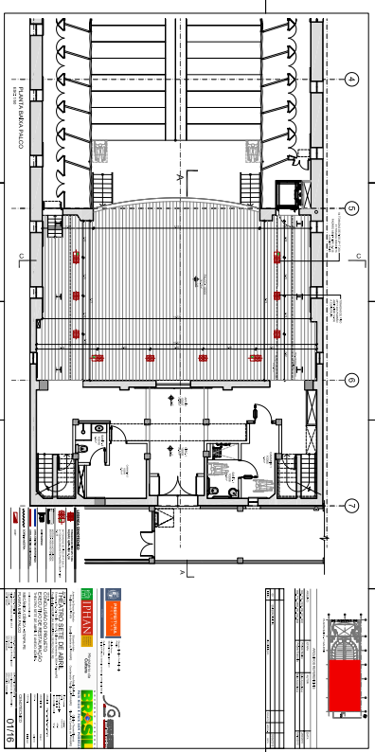
098_T7A_CEN_PE_002_R00
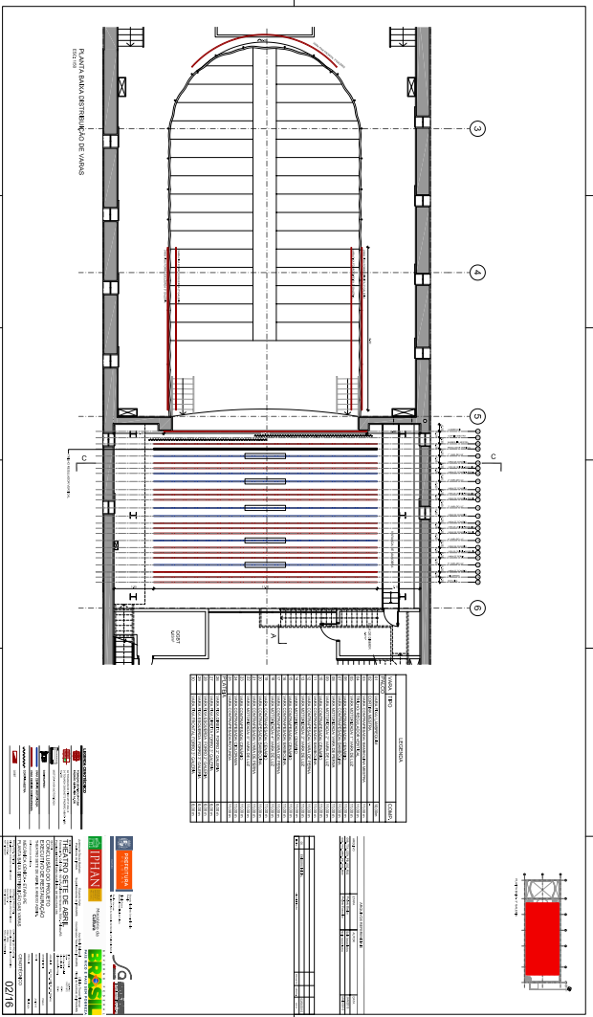
098_T7A_CEN_PE_003_R00
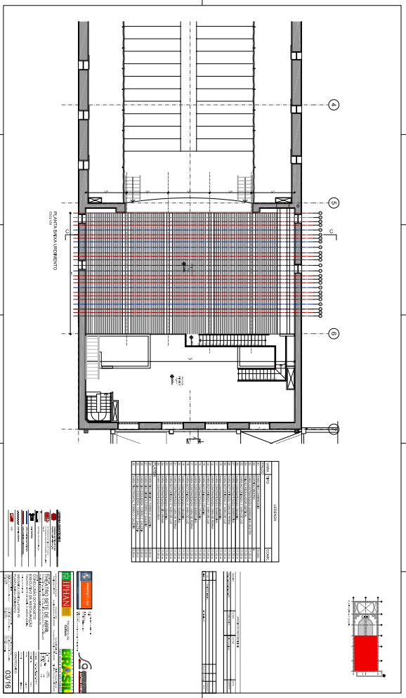
098_T7A_CEN_PE_004_R00
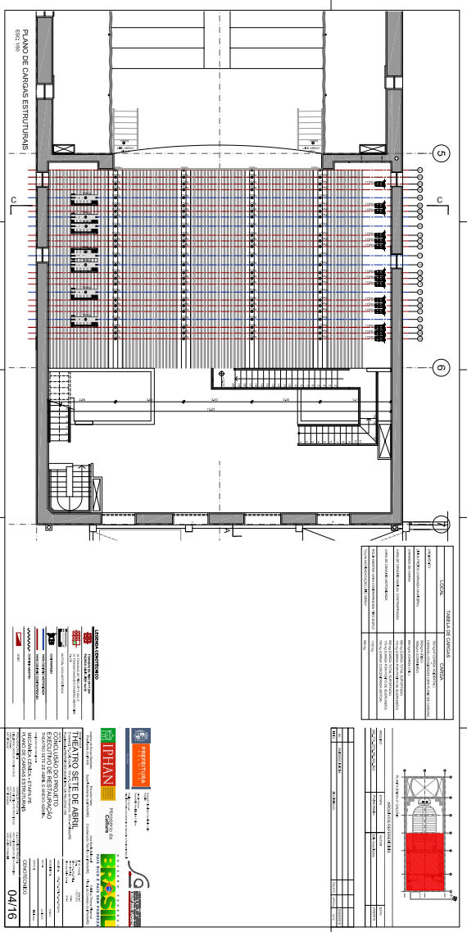
098_T7A_CEN_PE_005_R00
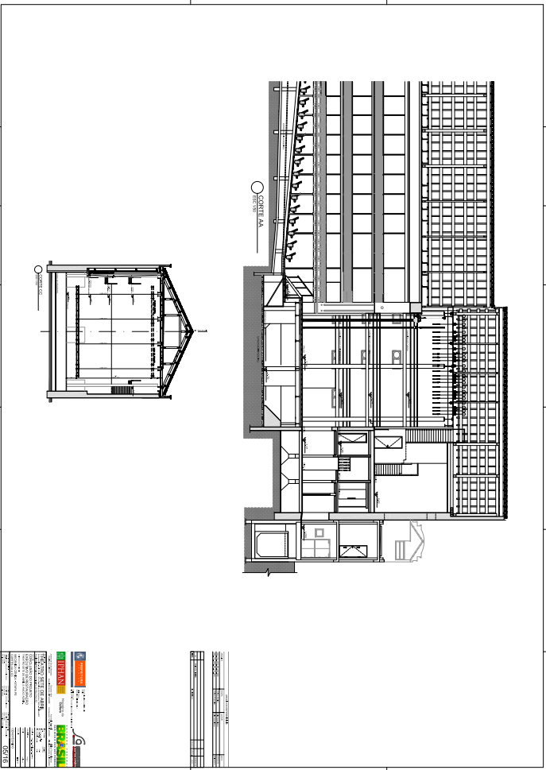
098_T7A_CEN_PE_006_R00

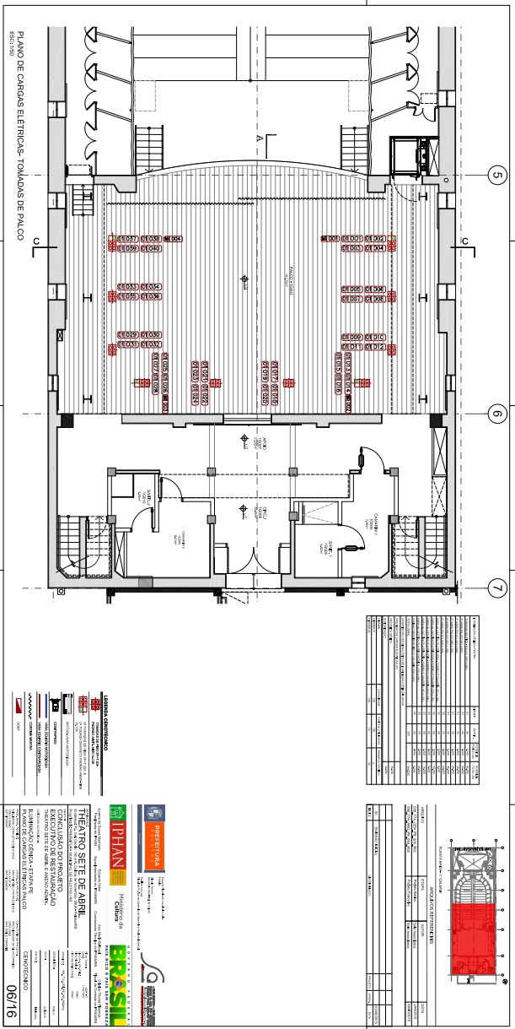
098_T7A_CEN_PE_007_R00
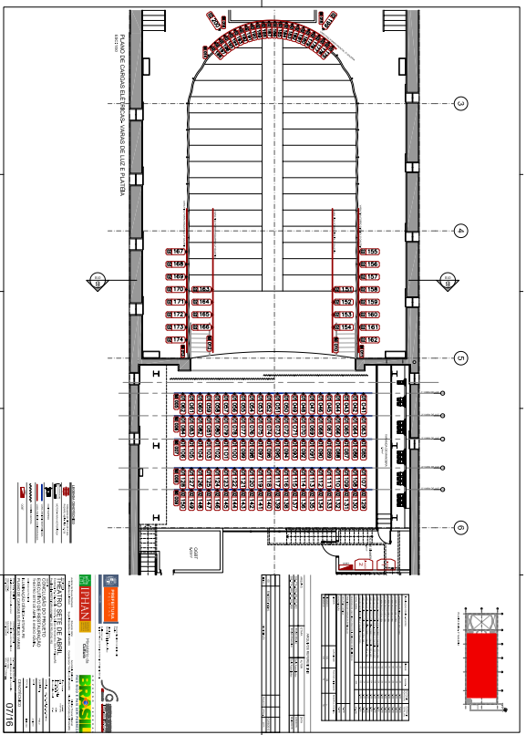

098_T7A_CEN_PE_008_R00
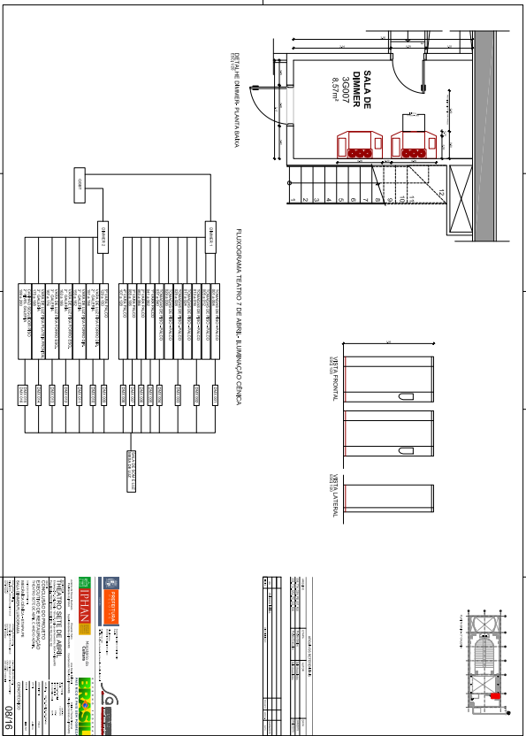
098_T7A_CEN_PE_009_R00
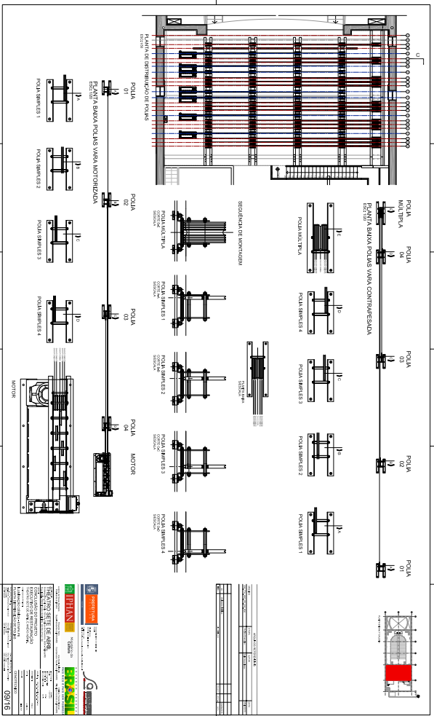
098_T7A_CEN_PE_014_R00
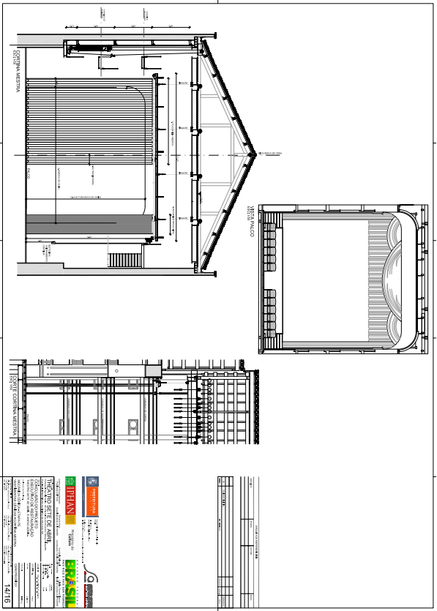
098_T7A_CEN_PE_015_R00
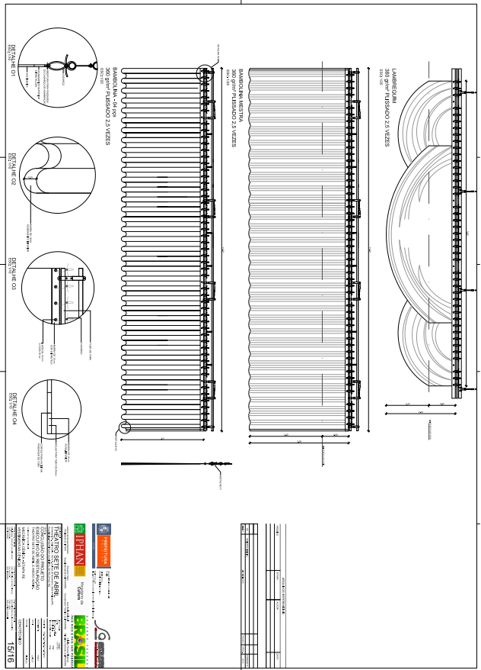
ANEXO VII
MODELO DA PROPOSTA

AQUISIÇÃO E INSTALAÇÃO DE ELEMENTOS DA CAIXA CÊNICA DO THEATRO SETE DE ABRIL

Fornecedor:
Razão Social:
CNPJ:
Item | Descrição  (Conforme Termo de Referência – Anexo I) | Unidade | Quant. | Valor Unitário | Total
1.  Vara fixa Lambrequim | Vara fixa lambrequim com 10 metros, 4 pontos de fixação.  Ver prancha: 098_T7A_CEN_PE_015_R00.dwg | Unidade | 01 | R$ | R$
2.  Sistema de Movimentação da Cortina Mestra | Sistema de movimentação (abertura horizontal) da Cortina Mestra, incluindo treliça portante em alumínio (11,15m) mecanismo de abertura com velocidade variável motorizado. Ponto de alimentação fornecido pela obra próximo ao acionamento da cortina.  Ver prancha:  098_T7A_CEN-PE_014_R00.dwb | Unidade | 01 | R$ | R$
3.  Sistema de Varas Duplas de Cenário Contrapesadas – Tiro Duplo | Capacidade de carga (uniforme, distribuída: 500kg/m  . Número de suspensões por vara: 4  . Comprimento: 11,00m  . Espaçamento entre varas: 25cm  . Percurso total: 9,12m  . Acionamento: manual contrapesado  . Diâmetro do cabo de suspensão: ¼”  (Detalhes da construção, polias e armação dos contrapesos, freio da corda, cordas, cabos, varas, pesos, fixação e pintura: ver no Termo de Referência/ Especificações Técnicas, item 5.3.3) | Unidade | 15 | R$ | R$
4.  Estrutura Metálica para Regulador de Boca | Consistirá em uma estrutura metálica de tubos tipo metalon, de aços retangulares, soldados e contraventados, revestida com compensado de 10mm fixado contra a estrutura metálica e veludo de puro algodão, 550gr/m2, ignifugado, material ininflamável, classe M1, com acabamento Standard nas laterais, na cor idêntica a da cortina mestra.  Ver prancha: 098_T7A_CEN_PE_015/R)).dwg | Unidade | 01 | R$ | R$
5.  Varas de Luz Frontal-Peitoril 3ª Galeria | Varas de Luz FRONTAL, curva, peitoril 3ª Galeria (8,00m), completa, com preparação para receber 24 tomadas de 2000W cada, mais uma tomada Net 3 e 01 DMX 512 | Unidade | 02 | R$ | R$
6.  Varas de Luz Lateral – Peitoril 2ª Galeria | Varas de Luz LATERAL peitoril 2ª Galeria (8,00m), completa, com preparação para receber 4 tomadas de 2000W cada, mais 01 tomada Net 3 e 01 DMX 512 | Unidade | 02 | R$ | R$
7.  Varas de Luz Lateral – Peitoril 3ª Galeria | Varas de Luz LATERAL peitoril 3ª Galeria (8,00m), completa, com preparação para receber 8 tomadas de 2000W cada, mais 01 tomada Net 3 e 01 DMX 512 | Unidade | 02 | R$ | R$
8.  Escadas de Luz para Refletores com Multicabos 12m | Largura: 0,675m  Altura: 2,80m  (Detalhes sobre a construção, ver no Termo de Referências/Especificações Técnicas: item 5.3.8) | Unidade | 02 | R$ | R$
9.  Cortina Mestra | Comprimento: 11,50m (2 xales de 5,75 cada)  Altura: 8,70m  Transpasse: 1,20m  Plissado: 2,5x  Acionamento (abre/fecha): 0,1 a 2,0m/s  Largura da boca de cena: 9,04m  A cortina de fechamento da boca de cena será mecanizada com duas velocidades e abrir/fechar automático com velocidade variável.  Detalhes sobre a construção, trilhos, carrinhos, acionamento, comando e tratamento dos elementos de fixação, pintura e tecido ver Termo de Referência/Especificações Técnicas Item 5.4  Ver prancha:  098_T7A_CEN_PE_014_R00.dwg | Unidade | 01 | R$ | R$
10. Lambrequim | Área: 19,43m2  Largura: 9,25m  Altura: 2,10m  Plissado conforme original  É o primeiro elemento que compõe a boca de cena, confeccionado em veludo de 100% puro algodão, ignifugado, com gramatura mínima de 450gr/m2, plissado, bainha inferior de 40cm para a colocação de cordão de chumbo na parte inferior, barra dupla reforçada para fixação de ilhoses superiores, acabamento de primeira qualidade, costuras duplas, sem decoração. Cor, idem à cortina mestra, a definir conforme original.  Ver prancha:  098_T7A_CEN_PE_015_R00.dwg | Unidade | 01 | R$ | R$
11.  Bambolina Mestra | Capacidade de carga: (uniforme, distribuída): 500kg  Número de suspensões por vara: 04  Comprimento: 11,00m  Percurso Total: 9,12m  Acionamento: contrapesado  Diâmetro do cabo de suspensão: 3/16”  Altura: 3,00m  Plissado: 2,5 vezes o comprimento total  Detalhes sobre a construção, o tratamento dos elementos de fixação e pintura, tecido, ver Termo de Referência/Especificações Técnicas Item 5.4.3  Ver prancha:  098_T&A_CEN_PE_015_R00.dwg | Unidade | 01 | R$ | R$
12.  Regulador Vertical (regulador de boca) | Acionamento Manual  Dimensões: 1,50m x 8,70m  Estrutura Metálica  Percurso horizontal: 3,00m  Instalados nas duas laterais do palco, imediatamente após a cortina mestra. Terão a finalidade de regular a largura da boca de cena.  Detalhes sobre a construção, estrutura, carrinhos e trilhos, guias, tratamento dos elementos de fixação, pintura, revestimento, tecido, ver Termo de Referência/Especificações técnicas Item 5.4.4  Ver prancha: 098_T&A_CEN_PE_015_R00.dwg | Unidade | 02 | R$ | R$
13. Bambolinas | Comprimento: 11,00m  Altura: 2,50m  Plissado: 2,5 vezes o comprimento  As varas de cenário contrapesadas permitirão a fixação das bambolinas em qualquer das posições das varas projetadas. Por serem intercambiáveis, poderão ser colocadas em posições alternativas.  Tecido: Confeccionadas em veludo de puro algodão, ignifugado classe M1 conforme norma internacional de segurança, 320g/m2, na cor preta, com ilhoses metálicos em seu barrado superior duplo, para fixação nas varas de cenário e amarração do tipo rabo de gato.  Considerar que as bambolinas serão fartamente plissadas, tendo 2,5 vezes o comprimento.  Ver prancha: 098_T&A_CEN_PE_015_R00.dwg | Unidade | 04 | R$ | R$
14.  Pernas | Comprimento: 2,00m  Altura: 8,70m  Por serem intercambiáveis, os reguladores verticais intercambiáveis (pernas) podem ser instalados em qualquer vara de cenário contrapesada.  Tecido: Confeccionadas em veludo de puro algodão, ignifugado, 360gr/m2, cor preta, material ininflamável, classe M1 conforme norma internacional de segurança, com ilhoses metálicos em seu barrado superior duplo, para fixação nas varas de cenário e amarração do tipo rabo de gato. Considerar que os reguladores serão fartamente plissados, tendo 2,00 m de comprimento.  Ver prancha:  098_T&A_CEN_PE_015_R00.dwg | Unidade | 08 | R$ | R$
15.  Rotunda | Comprimento: 2 x 6,10m  Altura: 8,70m  Transpasse: 1,20m  Plissado: 2,5 vezes o tamanho do comprimento  As varas de cenário contrapesadas permitirão a utilização da rotunda em qualquer das posições projetadas.  Confeccionadas em veludo de puro algodão, ignifugado, 320gr/m2, cor preta, material ininflamável, classe M1 conforme norma internacional de segurança, com ilhoses metálicos em seu barrado superior duplo, para fixação nas varas de cenário e amarração do tipo rabo de gato. Considerar que a rotunda será fartamente plissada (2,5x), sendo a mesma bipartida, com transpasse de 1,20m, o que permitirá entradas de cena pelo meio do palco.  Ver prancha:  098_T&A_CEN_PE_015_R00.dwg | Unidade | 01 | R$ | R$
16.  Ciclorama | Comprimento: 11,00m  Altura: 8,70m  Área: 95,70m2  Número de suspensões: 04  Diâmetro do cabo de suspensão: ¼”  Construção: O ciclorama será instalado numa vara de cenário contrapesada.  Vara superior: será fixado diretamente na vara de cenário contrapesada.  Vara inferior: Consistirá em uma estrutura tubular de 1.1/2” de diâmetro que penetra na camisa especial do tecido do ciclorama, a fim de funcionar como peso inferior.  Tecido: Tela plástica flexível opaca, 100% PVC, ininflamável, classe M1 conforme norma internacional de segurança, terminação em soldas verticais ultras sônicas, com ilhoses superior e bolsa inferior para que possa ser acomodada à vara inferior.  Ver prancha:  098_T&A_CEN_PE_015_R00.dwg | Unidade | 01 | R$ | R$
Instalação | Serviço de instalação dos equipamentos | - | - | R$ | R$
VALOR TOTAL |  |  |  |  | R$
Frete e impostos inclusos.
Certifico que a tabela corresponde ao Termo de Referência enviado em anexo, parte integrante do Projeto Executivo aprovado pela Secretaria Municipal de Cultura e IPHAN.
Conforme o Termo de Referência, os referidos itens deverão ser submetidos à aprovação do fiscal da Prefeitura, a quem deverão ser entregues amostras dos tecidos previamente à aquisição do produto.
Responsável pela empresa: (Nome e CPF)
(Assinatura e carimbo)

ANEXO VIII
MINUTA DE CONTRATO ADMINISTRATIVO N.º .…/2024
Contrato para a PRESTAÇÃO DE SERVIÇOS TÉCNICOS PARA FORNECIMENTO E INSTALAÇÃO DA CAIXA CÊNICA DO THEATRO SETE DE ABRIL, que entre si celebram MUNICÍPIO DE PELOTAS e a empresa ....................

O MUNICÍPIO DE PELOTAS, pessoa jurídica de direito público interno, com Prefeitura na Praça Cel. Pedro Osório, nº 101, inscrito no CNPJ/MF sob n° 87.455.531/0001-57, neste ato representado pela Srª. Prefeita Municipal, Paula Schild Mascarenhas, brasileira, solteira, professora, inscrito no CPF/MF sob o nº 572.094.640-34, de ora em diante denominado simplesmente CONTRATANTE e a empresa ......................., pessoa jurídica de direito privado, estabelecida na Logradouro, XX, no Município de.............., inscrita no CNPJ/MF sob nº XX.XXX.XXX/00XX-XX, de ora em diante denominada simplesmente CONTRATADA, firmam o presente contrato para a PRESTAÇÃO DE SERVIÇOS TÉCNICOS PARA FORNECIMENTO E INSTALAÇÃO DA CAIXA CÊNICA DO THEATRO SETE DE ABRIL, de acordo com o Pregão Eletrônico 024/2024– SECRETARIA MUNICIPAL DE CULTURA – SECULT, Processo Administrativo nº 200.050792/2024, em observância às disposições da Lei nº 14.133, de 1º de abril de 2021, Lei Municipal nº 5.645 de 07 de dezembro de 2009, Lei Complementar Federal 123/2006 e 147/2014 e demais legislações aplicáveis, que regem a espécie, as quais as partes se sujeitam, mediante as cláusulas e condições a seguir descritas:
1. CLÁUSULA PRIMEIRA – DO OBJETO
1.1 O objeto do presente contrato é a prestação de serviços técnicos para fornecimento e instalação da caixa cênica do Theatro Sete de Abril, nas condições estabelecidas no Anexo I - Termo de Referência.
1.2 Discriminação e quantidades do objeto:
ITEM | DESCRIÇÃO | CATSER | UNIDADE | QTDE
1 | Prestação de serviços técnicos para fornecimento e instalação dos elementos de Cenotécnica / Mecânica Cênica e Vestimentas Cênicas que constituem a Caixa Cênica do Theatro Sete de Abril. | 24376 | Unidade | 01
1.3 São anexos a este instrumento e vinculam esta contratação, independentemente de transcrição:
1.3.1 O Termo de Referência;
1.3.2 O Edital de Licitação;
1.4.3 A Proposta do Contratado; e
1.5.4 Eventuais anexos dos documentos supracitados.
2. CLÁUSULA SEGUNDA – DA VIGÊNCIA E PRORROGAÇÃO
2.1 O presente contrato terá vigência a partir da data de sua assinatura até o término dos serviços técnicos para fornecimento e instalação dos elementos de Cenotécnica / Mecânica Cênica e Vestimentas Cênicas que constituem a Caixa Cênica do Theatro Sete de Abril, permanecendo após esta data, apenas a garantia mínima de 5 (cinco) anos contra eventuais defeitos de fabricação.
2.1.1 O prazo de vigência será automaticamente prorrogado, independentemente de termo aditivo, quando o objeto não for concluído no período firmado acima, ressalvadas as providências cabíveis no caso de culpa da CONTRATADA, previstas neste instrumento.
3. CLÁUSULA TERCEIRA – DO MODELO DE EXECUÇÃO E GESTÃO DO OBJETO
3.1 Condições de Entrega:
3.1.1 O prazo estipulado para a execução dos serviços de fornecimento e instalação dos elementos de Cenotécnica/Mecânica Cênica e Vestimentas Cênicas que constituem a Caixa Cênica do Theatro Sete de Abril, objeto deste contrato, será de 45 (quarenta e cinco) dias corridos, a partir do quinto dia útil do recebimento da Ordem de Serviço.
3.1.1.1 Os prazos para execução dos serviços poderão ser alterados por motivo de força maior ou caso fortuito, na forma da lei.
3.1.2 A prestação dos serviços objeto desta contratação será feita no Theatro Sete de Abril, prédio histórico localizado à Pça Cel. Pedro Osório, nº 160 – Centro - Pelotas- RS.
3.2 Garantia, Manutenção e Assistência Técnica:
3.2.1 A CONTRATADA deverá prestar garantia mínima de 5 (cinco) anos contra eventuais defeitos de fabricação a partir da data do recebimento definitivo sobre os materiais fornecidos e os serviços prestados.
3.2.2 Durante a garantia, os materiais em que se constatarem irregularidades deverão ser reparados ou substituídos no prazo máximo de 30 (trinta) dias, contados a partir da comunicação da ocorrência.
3.2.3 Recaem sobre a CONTRATADA todas as despesas relacionadas a eventual necessidade de acionamento da garantia.
4. CLÁUSULA QUARTA - DO MODELO DE GESTÃO DO CONTRATO
4.1 Da Fiscalização Contratual
4.1.1 O contrato deverá ser executado fielmente pelas partes, de acordo com as cláusulas avençadas e as normas da Lei nº 14.133, de 2021, e cada parte responderá pelas consequências de sua inexecução total ou parcial.
4.1.2 Em caso de impedimento, ordem de paralisação ou suspensão do contrato, o cronograma de execução será prorrogado automaticamente pelo tempo correspondente, anotadas tais circunstâncias mediante simples apostila.
4.1.3 Constituem atribuições dos Gestores do Contrato, e/ou seus representantes expressamente nomeados, quanto à gestão do desenvolvimento dos serviços:
a) Estabelecer com a Contratada, canais privilegiados de comunicação que possibilitem, em tempo útil, o atendimento das demandas e prestação de esclarecimentos;
b) Solicitar, oportunamente, junto da contratada a situação de desenvolvimento dos serviços contratados;
c) Promover reuniões, por solicitação de qualquer das partes, para discussão de assuntos pertinentes, relativos ao serviço contratado;
d) Proceder à aprovação dos serviços contratados apontando eventuais correções até seu aceite definitivo.
4.1.4 A execução do Contrato deverá ser acompanhada e fiscalizada pelo(s) fiscal(is) do contrato, ou pelos respectivos substitutos.
4.1.5 Ficam designados como fiscais do contrato:
4.1.5.1 Cassius Baumgarten, arquiteto, matrícula sob o nº 32391, CPF nº 982.336.370-68, telefone para contato: (53) 981630010 e endereço eletrônico: cassiusbaumgarten@gmail.com
4.1.5.2 Isadora Baptista Alves, arquiteta, matrícula sob o nº 43960, CPF nº 034.849.600-19, telefone para contato: (53) 999276227 e endereço eletrônico: isadorabaptistaalves@hotmail.com
4.1.6 As comunicações entre a CONTRATANTE e a CONTRATADA devem ser realizadas por escrito sempre que o ato exigir tal formalidade, admitindo-se, excepcionalmente, o uso de mensagem eletrônica para esse fim.
4.1.7 A CONTRATANTE poderá convocar representante da CONTRATADA para adoção de providências que devam ser cumpridas de imediato.
4.1.8 Antes do pagamento da nota fiscal ou da fatura, deverá ser consultada a situação da CONTRATADA junto ao SICAF.
4.1.8.1 Serão exigidos a Certidão Negativa de Débito (CND) relativa a Créditos Tributários Federais e à Dívida Ativa da União, o Certificado de Regularidade do FGTS (CRF) e a Certidão Negativa de Débitos Trabalhistas (CNDT), caso esses documentos não estejam regularizados no SICAF.
4.1.9 O descumprimento total ou parcial das obrigações assumidas caracterizará a inadimplência do contratado, sujeitando-o às penalidades previstas na Lei 14.133/2021, sem prejuízo de eventual responsabilidade civil e criminal.
4.2 Do Recebimento
4.2.1 O bem será recebido provisoriamente, de forma sumária, juntamente a nota fiscal, pelo(a) responsável pelo acompanhamento e fiscalização do contrato, para efeito de posterior verificação de sua conformidade com as especificações constantes no edital, Anexo I - Termo de Referência e na proposta.
4.2.1.1 A CONTRATADA fica obrigada a reparar, corrigir, remover, reconstruir ou substituir, às suas expensas, no todo ou em parte, o objeto em que se verificarem vícios, defeitos ou incorreções resultantes da execução ou materiais empregados, cabendo à fiscalização não atestar a última e/ou única medição de serviços até que sejam sanadas todas as eventuais pendências que possam vir a ser apontadas no Recebimento Provisório.
4.2.2 O objeto poderá ser rejeitado, no todo ou em parte, quando em desacordo com as especificações constantes no Anexo I - Termo de Referência e na proposta, devendo ser corrigidos/refeitos/substituídos no prazo de 15 (quinze) dias, a contar da notificação da CONTRATADA, às suas custas, sem prejuízo da aplicação das penalidades.
4.2.3 O recebimento provisório ou definitivo não excluirá a responsabilidade civil pela solidez e pela segurança do objeto nem a responsabilidade ético-profissional pela perfeita execução do contrato.
5. CLÁUSULA QUINTA – DA SUBCONTRATAÇÃO
5.1 É vedada a subcontratação total ou parcial do objeto contratado.
6. CLÁUSULA SEXTA - DO VALOR E PAGAMENTO
6.1 Preço
6.1.1 O valor total da contratação é de R$ ................ (.........................), com o valor unitário para cada um dos produtos/serviços especificados, conforme tabela abaixo:
ITEM | ESPECIFICAÇÃO | MARCA / MODELO | CATSER | UNIDADE DE MEDIDA | QTD | VALOR TOTAL
1 | Prestação de serviços técnicos para fornecimento e instalação dos elementos de Cenotécnica / Mecânica Cênica e Vestimentas Cênicas que constituem a Caixa Cênica do Theatro Sete de Abril. |  | 24376 | Unidade | 01 | R$

Item | Descrição | Unidade | Quant. | Valor Unitário | Total
1.  Vara fixa Lambrequim | Conforme Item 5 – Especificações Técnicas, do Termo de Referência – Anexo I. | Unidade | 01 | R$ | R$
2.  Sistema de Movimentação da Cortina Mestra | Conforme Item 5 – Especificações Técnicas, do Termo de Referência – Anexo I. | Unidade | 01 | R$ | R$
3.  Sistema de Varas Duplas de Cenário Contrapesadas – Tiro Duplo | Conforme Item 5 – Especificações Técnicas, do Termo de Referência – Anexo I. | Unidade | 15 | R$ | R$
4.  Estrutura Metálica para Regulador de Boca | Conforme Item 5 – Especificações Técnicas, do Termo de Referência – Anexo I. | Unidade | 01 | R$ | R$
5.  Varas de Luz Frontal-Peitoril 3ª Galeria | Conforme Item 5 – Especificações Técnicas, do Termo de Referência – Anexo I. | Unidade | 02 | R$ | R$
6.  Varas de Luz Lateral – Peitoril 2ª Galeria | Conforme Item 5 – Especificações Técnicas, do Termo de Referência – Anexo I. | Unidade | 02 | R$ | R$
7.  Varas de Luz Lateral – Peitoril 3ª Galeria | Conforme Item 5 – Especificações Técnicas, do Termo de Referência – Anexo I. | Unidade | 02 | R$ | R$
8.  Escadas de Luz para Refletores com Multicabos 12m | Conforme Item 5 – Especificações Técnicas, do Termo de Referência – Anexo I. | Unidade | 02 | R$ | R$
9.  Cortina Mestra | Conforme Item 5 – Especificações Técnicas, do Termo de Referência – Anexo I. | Unidade | 01 | R$ | R$
10. Lambrequim | Conforme Item 5 – Especificações Técnicas, do Termo de Referência – Anexo I. | Unidade | 01 | R$ | R$
11.  Bambolina Mestra | Conforme Item 5 – Especificações Técnicas, do Termo de Referência – Anexo I. | Unidade | 01 | R$ | R$
12.  Regulador Vertical (regulador de boca) | Conforme Item 5 – Especificações Técnicas, do Termo de Referência – Anexo I. | Unidade | 02 | R$ | R$
13. Bambolinas | Conforme Item 5 – Especificações Técnicas, do Termo de Referência – Anexo I. | Unidade | 04 | R$ | R$
14.  Pernas | Conforme Item 5 – Especificações Técnicas, do Termo de Referência – Anexo I. | Unidade | 08 | R$ | R$
15.  Rotunda | Conforme Item 5 – Especificações Técnicas, do Termo de Referência – Anexo I. | Unidade | 01 | R$ | R$
16.  Ciclorama | Conforme Item 5 – Especificações Técnicas, do Termo de Referência – Anexo I. | Unidade | 01 | R$ | R$
Instalação | Serviço de instalação dos equipamentos | - | - | R$ | R$
6.1.2 No valor acima estão incluídas todas as despesas ordinárias diretas e indiretas decorrentes da execução do objeto, inclusive tributos e/ou impostos, encargos sociais, trabalhistas, previdenciários, fiscais e comerciais incidentes, taxa de administração, frete, seguro e outros necessários ao cumprimento integral do objeto da contratação.
6.2 Forma e Prazo de Pagamento
6.2.1 O pagamento será feito, conforme a efetiva entrega do produto e após a conferência da Nota Fiscal pelo órgão competente da Administração, em conta específica da CONTRATADA, dentro do cronograma fixado pela Secretaria Municipal da Fazenda do Município de Pelotas.
6.3 Condições de Pagamento
6.3.1 A emissão da Nota Fiscal/Fatura será precedida do recebimento definitivo do objeto da contratação, incluindo o acompanhamento e fiscalização da qualidade e quantidades dos bens entregues, após verificação de sua conformidade com as especificações conforme disposto neste instrumento e/ou no Termo de Referência.
6.3.2 O setor competente para proceder o pagamento deve verificar se a Nota Fiscal ou Fatura apresentada expressa os elementos necessários e essenciais do documento, tais como:
a) O prazo de validade;
b) A data da emissão;
c) Os dados do contrato e do órgão contratante;
d) O período respectivo de execução do contrato;
e) O valor a pagar; e
f) Eventual destaque do valor de retenções tributárias cabíveis.
6.3.3 Havendo erro na apresentação da Nota Fiscal/Fatura, ou circunstância que impeça a liquidação da despesa, o pagamento ficará sobrestado até que a CONTRATADA providencie as medidas saneadoras. Nesta hipótese, o prazo para pagamento iniciar-se-á após a comprovação da regularização da situação, não acarretando qualquer ônus para o CONTRATANTE;
6.3.4 A Nota Fiscal ou Fatura deverá ser obrigatoriamente acompanhada da comprovação da regularidade fiscal, constatada por meio de consulta on-line ao SICAF ou, na impossibilidade de acesso ao referido Sistema, mediante consulta aos sítios eletrônicos oficiais ou à documentação mencionada no art. 68 da Lei nº 14.133/2021.
6.3.5 Previamente à emissão de nota de empenho e a cada pagamento, a Administração deverá realizar consulta ao SICAF para:
a) verificar a manutenção das condições de habilitação exigidas no edital;
b) identificar possível razão que impeça a participação em licitação, no âmbito do órgão ou entidade, proibição de contratar com o Poder Público, bem como ocorrências impeditivas indiretas.
6.3.6 Constatando-se, junto ao SICAF, a situação de irregularidade da CONTRATADA, será providenciada sua notificação, por escrito, para que, no prazo de 5 (cinco) dias úteis, regularize sua situação ou, no mesmo prazo, apresente sua defesa. O prazo poderá ser prorrogado uma vez, por igual período, a critério do CONTRATANTE.
6.3.7 Não havendo regularização ou sendo a defesa considerada improcedente, o CONTRATANTE deverá comunicar aos órgãos responsáveis pela fiscalização da regularidade fiscal quanto à inadimplência da CONTRATADA, bem como quanto à existência de pagamento a ser efetuado, para que sejam acionados os meios pertinentes e necessários para garantir o recebimento de seus créditos.
6.3.8 Persistindo a irregularidade, o CONTRATANTE deverá adotar as medidas necessárias à rescisão contratual nos autos do processo administrativo correspondente, assegurada a CONTRATADA a ampla defesa.
6.3.9 Havendo a efetiva entrega do objeto, os pagamentos serão realizados normalmente, até que se decida pela rescisão do contrato, caso a CONTRATADA não regularize sua situação junto ao SICAF.
6.3.10 Quando do pagamento, será efetuada a retenção tributária prevista na legislação aplicável.
6.3.10.1 Independentemente do percentual de tributo inserido na planilha, no pagamento serão retidos na fonte os percentuais estabelecidos na legislação vigente.
6.3.11 A CONTRATADA regularmente optante pelo Simples Nacional, nos termos da Lei Complementar nº 123, de 2006, não sofrerá a retenção tributária quanto aos impostos e contribuições abrangidos por aquele regime. No entanto, o pagamento ficará condicionado à apresentação de comprovação, por meio de documento oficial, de que faz jus ao tratamento tributário favorecido previsto na referida Lei Complementar.
7. CLÁUSULA SÉTIMA - DO REAJUSTE
7.1 Considerando que o presente contrato tem uma duração inferior a 12 (doze) meses, fica acordado entre as partes que não haverá reajuste de valores durante o período de vigência deste contrato. Portanto, os valores estabelecidos neste contrato permanecerão fixos e inalterados até a sua conclusão.
8. CLÁUSULA OITAVA - OBRIGAÇÕES DA CONTRATANTE
8.1 São obrigações da CONTRATANTE:
8.1.1 Exigir o cumprimento de todas as obrigações assumidas pela empresa vencedora, de acordo com o edital e seus anexos;
8.1.2 Receber o objeto no prazo e condições estabelecidas no Anexo I - Termo de Referência;
8.1.3 Prestar, à CONTRATADA, toda e qualquer informação por esta solicitada, necessária à perfeita execução do contrato;
8.1.4 Notificar a CONTRATADA, por escrito, da ocorrência de eventuais imperfeições, falhas ou irregularidades verificadas no objeto fornecido, para que seja por ela substituído, reparado ou corrigido, no total ou em parte, às suas expensas, fixando-lhe prazo para corrigir as irregularidades encontradas na execução do serviço;
8.1.5 Verificar minuciosamente, no prazo fixado, a conformidade dos bens recebidos provisoriamente com as especificações constantes do Edital, Termo de Referência e da proposta, para fins de aceitação e recebimento definitivo;
8.1.6 Efetuar os pagamentos à CONTRATADA do valor correspondente ao fornecimento do objeto, no prazo, forma e condições estabelecidos no Termo de Referência;
8.1.7 Aplicar à CONTRATADA sanções previstas na lei e no edital e seus anexos.
8.1.8 Fiscalizar a manutenção pela CONTRATADA, das condições de habilitação exigidas no edital, durante toda a execução do contrato;
8.1.9 Solicitar o reparo, a correção, a remoção, a reconstrução ou a substituição do objeto do contrato em que se verificarem vícios, defeitos ou incorreções;
8.1.10 Acompanhar e fiscalizar a execução do Contrato a ser firmado e efetuar os pagamentos nas condições e preços pactuados;
8.1.11 Designar representante para acompanhar e fiscalizar a execução do Contrato;
8.1.12 Verificar minuciosamente, no prazo fixado, a conformidade dos bens recebidos provisoriamente com as especificações constantes do Edital e da proposta, para fins de aceitação e recebimento definitivo;
8.1.13 Acompanhar e fiscalizar o cumprimento das obrigações da CONTRATADA, através de comissão/servidor especialmente designado;
8.1.14 Notificar a CONTRATADA sobre eventuais atrasos na execução dos serviços e/ou descumprimento de cláusulas previstas no Termo de Referência;
8.1.15 Permitir acesso dos empregados da CONTRATADA ao local de execução dos serviços;
8.1.16 A CONTRATANTE não responderá por quaisquer compromissos assumidos pela CONTRATADA com terceiros, ainda que vinculados à execução do contrato, bem como por qualquer dano causado a terceiros em decorrência de ato do Contratado, de seus empregados, prepostos ou subordinados.
9. CLÁUSULA NONA - OBRIGAÇÕES DA CONTRATADA
9.1 São obrigações da CONTRATADA:
9.1.1 Cumprir todas as obrigações constantes do edital e seus anexos, assumindo como exclusivamente seus os riscos e as despesas decorrentes da boa e perfeita execução do objeto, observando, ainda, as obrigações dispostas nesta cláusula.
9.1.2 Atender às determinações regulares emitidas pelo fiscal do contrato ou autoridade superior e prestar todo esclarecimento ou informação por eles solicitados;
9.1.3 Reparar, corrigir, ou substituir, às suas expensas, no total ou em parte, no prazo fixado pelo fiscal do contrato, os serviços nos quais se verificarem vícios, defeitos ou incorreções resultantes da execução ou dos materiais empregados;
9.1.4 Responsabilizar-se pelos vícios e danos decorrentes da execução do objeto, de acordo com o Código de Defesa do Consumidor (Lei nº 8.078, de 1990), bem como por todo e qualquer dano causado à Administração ou terceiros, não reduzindo essa responsabilidade a fiscalização ou o acompanhamento da execução contratual pelo CONTRATANTE, que ficará autorizado a descontar dos pagamentos devidos ou da garantia, o valor correspondente aos danos sofridos;
9.1.5 Manter, durante toda a execução do contrato, em compatibilidade com as obrigações assumidas, todas as condições exigidas para a habilitação na licitação;
9.1.6 Arcar com o ônus decorrente de eventual equívoco no dimensionamento dos quantitativos de sua proposta, inclusive quanto aos custos variáveis decorrentes de fatores futuros e incertos, devendo complementá-los, caso o previsto inicialmente em sua proposta não seja satisfatório para o atendimento do objeto da contratação, exceto quando ocorrer algum dos eventos arrolados no art. 124, II, d, da Lei nº 14.133, de 2021;
9.1.7 Executar o objeto licitado, no preço, prazo e forma estipulados na proposta;
9.1.8 Executar o objeto do contrato de boa qualidade, dentro dos padrões exigidos no edital e no Termo de Referência.
9.1.9 Realizar o pagamento de todos os tributos que incidam ou venham a incidir, direta ou indiretamente, incluindo encargos trabalhistas e previdenciários, sobre o fornecimento dos serviços prestados;
9.1.10 Cumprir com a reserva de cargos prevista em lei para pessoa com deficiência ou para reabilitado da Previdência Social e para aprendiz, além de atender às regras de acessibilidade previstas na legislação, conforme disposto no art. 93 da Lei nº 8.213/1991;
9.1.11 Responsabilidade da Contratada pela Qualidade do Produto: Os serviços contratados no âmbito do presente procedimento licitatório, devem fornecer um produto de qualidade, com garantia de uso e durabilidade, funcionamento perfeito que atenda aos requisitos da Lei das Licitações. Caso contrário, o produto não será aceito pela representante da CONTRATANTE e as correções necessárias deverão ser efetuadas sem ônus para o órgão a CONTRATANTE;
9.1.12 Responsabilizar-se pelos custos de transporte para entrega dos produtos.
10. CLÁUSULA DÉCIMA - DA GARANTIA DE EXECUÇÃO
10.1 Não haverá exigência de garantia contratual da execução.
11. CLÁUSULA DÉCIMA PRIMEIRA – DAS INFRAÇÕES E SANÇÕES ADMINISTRATIVAS
11.1 Comete infração administrativa, nos termos da Lei nº 14.133, de 2021, a CONTRATADA que:
a) Der causa à inexecução parcial do contrato;
b) Der causa à inexecução parcial do contrato que cause grave dano à Administração ou ao funcionamento dos serviços públicos ou ao interesse coletivo;
c) Der causa à inexecução total do contrato;
d) Deixar de entregar a documentação exigida para o certame;
e) Não manter a proposta, salvo em decorrência de fato superveniente devidamente justificado;
f) Não celebrar o contrato ou não entregar a documentação exigida para a contratação, quando convocado dentro do prazo de validade de sua proposta;
g) Ensejar o retardamento da execução ou da entrega do objeto da contratação sem motivo justificado;
h) Apresentar declaração ou documentação falsa exigida para o certame ou prestar declaração falsa durante a dispensa eletrônica ou a execução do contrato;
i) Fraudar a dispensa eletrônica ou praticar ato fraudulento na execução do contrato;
j) Comportar-se de modo inidôneo ou cometer fraude de qualquer natureza;
k) Praticar atos ilícitos com vistas a frustrar os objetivos deste certame;
l) Praticar ato lesivo previsto no art. 5º da Lei nº 12.846, de 1º de agosto de 2013.
11.2 Serão aplicadas ao responsável pelas infrações administrativas acima descritas as seguintes sanções:
a) Advertência quando a CONTRATADA der causa à inexecução parcial do contrato, sempre que não se justificar a imposição de penalidade mais grave (art. 156, §2º, da Lei nº 14.133, de 2021);
b) Impedimento de licitar e contratar, quando praticadas as condutas descritas nas alíneas b, c, d, e, f e g do subitem acima deste Contrato, sempre que não se justificar a imposição de penalidade mais grave (art. 156, §4º, da Lei 14.133/2021);
c) Declaração de inidoneidade para licitar ou contratar, quando praticadas as condutas descritas nas alíneas h, i, j, k e l do subitem acima deste Contrato, bem como nas alíneas b, c, d, e, f e g, que justifiquem a imposição de penalidade mais grave (art. 156, §5º, da Lei 14.133/2021);
d) Multa:
d.1) Moratória de 1% (um por cento) por dia de atraso injustificado sobre o valor da parcela inadimplida, até o limite de 10 (dez) dias;
d.2) Compensatória de 20% (vinte por cento) a 30% (trinta por cento) sobre o valor total do contrato, no caso de inexecução total do objeto;
11.3 A aplicação das sanções previstas neste Contrato não exclui, em hipótese alguma, a obrigação de reparação integral do dano causado à CONTRATANTE (art. 156, §9º)
11.4 Todas as sanções previstas neste Contrato poderão ser aplicadas cumulativamente com a multa (art. 156, §7º).
11.4.1 Antes da aplicação da multa será facultada a defesa do interessado no prazo de 15 (quinze) dias úteis, contado da data de sua intimação (art. 157).
11.4.2 Se a multa aplicada e as indenizações cabíveis forem superiores ao valor do pagamento eventualmente devido pelo CONTRATANTE à CONTRATADA, além da perda desse valor, a diferença será descontada da garantia prestada ou será cobrada judicialmente (art. 156, §8º).
11.4.3 Previamente ao encaminhamento à cobrança judicial, a multa poderá ser recolhida administrativamente no prazo máximo de 30 (trinta) dias, a contar da data do recebimento da comunicação enviada pela autoridade competente.
11.5 A aplicação das sanções realizar-se-á em processo administrativo que assegure o contraditório e a ampla defesa a CONTRATADA, observando-se o procedimento previsto no caput e parágrafos do art. 158 da Lei nº 14.133, de 2021, para as penalidades de impedimento de licitar e contratar e de declaração de inidoneidade para licitar ou contratar.
11.6 Na aplicação das sanções serão considerados (art. 156, §1º):
a) A natureza e a gravidade da infração cometida;
b) As peculiaridades do caso concreto;
c) As circunstâncias agravantes ou atenuantes;
d) Os danos que dela provierem para o CONTRATANTE;
e) A implantação ou o aperfeiçoamento de programa de integridade, conforme normas e orientações dos órgãos de controle.
11.7 Os atos previstos como infrações administrativas na Lei nº 14.133, de 2021, ou em outras leis de licitações e contratos da Administração Pública que também sejam tipificados como atos lesivos na Lei nº 12.846, de 2013, serão apurados e julgados conjuntamente, nos mesmos autos, observados o rito procedimental e autoridade competente definidos na referida Lei (art. 159).
11.8 A personalidade jurídica da CONTRATADA poderá ser desconsiderada sempre que utilizada com abuso do direito para facilitar, encobrir ou dissimular a prática dos atos ilícitos previstos neste Contrato ou para provocar confusão patrimonial, e, nesse caso, todos os efeitos das sanções aplicadas à pessoa jurídica serão estendidos aos seus administradores e sócios com poderes de administração, à pessoa jurídica sucessora ou à empresa do mesmo ramo com relação de coligação ou controle, de fato ou de direito, com a CONTRATADA, observados, em todos os casos, o contraditório, a ampla defesa e a obrigatoriedade de análise jurídica prévia (art. 160).
11.9 O CONTRATANTE deverá, no prazo máximo 15 (quinze) dias úteis, contado da data de aplicação da sanção, informar e manter atualizados os dados relativos às sanções por ela aplicadas, para fins de publicidade no Cadastro Nacional de Empresas Inidôneas e Suspensas (CEIS) e no Cadastro Nacional de Empresas Punidas (CNEP), instituídos no âmbito do Poder Executivo Federal. (Art. 161).
11.10 As sanções de impedimento de licitar e contratar e declaração de inidoneidade para licitar ou contratar são passíveis de reabilitação na forma do art. 163 da Lei nº 14.133/21.
12. CLÁUSULA DÉCIMA SEGUNDA – DA EXTINÇÃO CONTRATUAL
12.1 O contrato será extinto quando cumpridas as obrigações de ambas as partes, ainda que isso ocorra antes do prazo estipulado para tanto.
12.2 O contrato poderá ser extinto antes de cumpridas as obrigações nele estipuladas, ou antes do prazo nele fixado, por algum dos motivos previstos no artigo 137 da Lei nº 14.133/21, bem como amigavelmente, assegurados o contraditório e a ampla defesa.
12.2.1 Nesta hipótese, aplicam-se também os artigos 138 e 139 da mesma Lei.
12.2.2 A alteração social ou a modificação da finalidade ou da estrutura da empresa não ensejará a extinção se não restringir sua capacidade de concluir o contrato.
12.2.2.1 Se a operação implicar mudança da pessoa jurídica contratada, deverá ser formalizado termo aditivo para alteração subjetiva.
12.3 O termo de extinção, sempre que possível, será precedido:
12.3.1 Balanço dos eventos contratuais já cumpridos ou parcialmente cumpridos;
12.3.2 Relação dos pagamentos já efetuados e ainda devidos;
12.3.3 Indenizações e multas.
12.4 O contrato poderá ser extinto caso se constate que a CONTRATADA mantém vínculo de natureza técnica, comercial, econômica, financeira, trabalhista ou civil com dirigente do órgão ou entidade contratante ou com agente público que tenha desempenhado função na licitação ou atue na fiscalização ou na gestão do contrato, ou que deles seja cônjuge, companheiro ou parente em linha reta, colateral ou por afinidade, até o terceiro grau (art. 14, inciso IV, da Lei n.º 14.133, de 2021).

13. CLÁUSULA DÉCIMA TERCEIRA – DA DOTAÇÃO ORÇAMENTÁRIA
13.1 As despesas decorrentes da presente licitação correrão por conta da dotação nº. 13.391.0135.2200 / 4.4.90.52.00.00 da Secretaria Municipal de Cultura.
14. CLÁUSULA DÉCIMA QUARTA - DOS CASOS OMISSOS
14.1 Os casos omissos serão decididos pela CONTRATANTE, segundo as disposições contidas na Lei nº 14.133/2021 e demais normas aplicáveis, subsidiariamente, segundo as disposições contidas na Lei nº 8.078, de 1990 - Código de Defesa do Consumidor - e normas e princípios gerais dos contratos.
15. CLÁUSULA DÉCIMA QUINTA – DAS ALTERAÇÕES
15.1 Eventuais alterações contratuais reger-se-ão pela disciplina dos Arts. 124 e seguintes da Lei nº 14.133, de 2021.
15.2 A CONTRATADA é obrigada a aceitar, nas mesmas condições contratuais, os acréscimos ou supressões que se fizerem necessários, até o limite de 25% (vinte e cinco por cento) do valor inicial atualizado do contrato.
15.3 As supressões resultantes de acordo celebrado entre as partes contratantes poderão exceder o limite de 25% (vinte e cinco por cento) do valor inicial atualizado do termo de contrato.
15.4 Registros que não caracterizam alteração do contrato podem ser realizados por simples apostila, dispensada a celebração de termo aditivo, na forma do art. 136 da Lei nº 14.133, de 2021.
15.5 As alterações contratuais deverão ser promovidas mediante celebração de termo aditivo, submetido à prévia aprovação da assessoria jurídica do CONTRATANTE.
16. CLÁUSULA DÉCIMA SEXTA – DA LEGISLAÇÃO APLICÁVEL
16.1 Aplica-se à execução deste contrato, e a casos omissos, à Lei nº 14.133/2021 e alterações posteriores.
17. CLÁUSULA DÉCIMA SÉTIMA – DA PUBLICAÇÃO
17.1 Incumbirá à CONTRATANTE providenciar a publicação deste instrumento, nos termos e condições previstas na Lei nº 14.133/2021.
17. CLÁUSULA DÉCIMA OITAVA – DO FORO
17.1 É eleito o Foro de Pelotas para dirimir os litígios que decorrerem da execução deste Termo de Contrato que não possam ser compostos pela conciliação, conforme art. 92, §1º da Lei nº 14.133/2021.
E por estarem justos e contratados, firmam o presente instrumento em 03 (três) vias de igual teor e forma, na presença de 02 (duas) testemunhas, para que se produzam seus jurídicos efeitos.

Pelotas, ........de ............. de 2024.

Paula Schild Mascarenhas
Prefeita Municipal
CONTRATANTE

Representante Legal
Empresa
CONTRATADA

Testemunhas:

1. _____________________
CPF/MF ____. ____.____-___

2. _____________________
CPF/MF ____. ____.____-___
Visto:
Procuradoria Geral do Município

